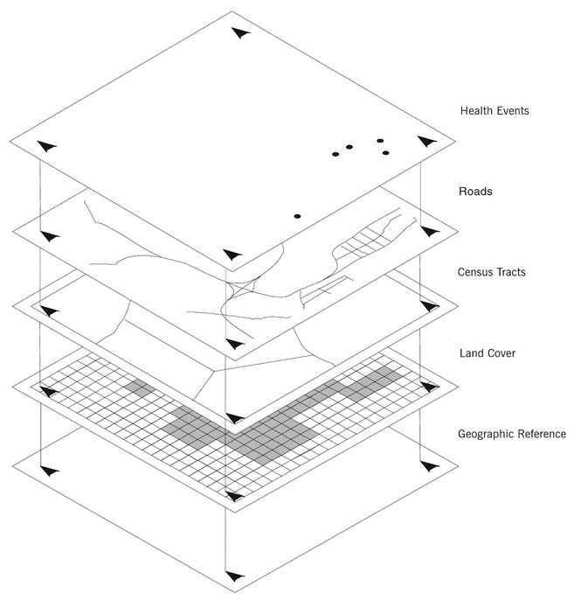 | ΠΤΥΧΙΑΚΗ ΕΡΓΑΣΙΑ  Πολιτική προμηθειών και διαχείρισης υλικών στο Ελληνικό σύστημα υγείας με την χρήση GIS  ΑΝΔΡΙΑΝΟΠΟΥΛΟΣ ΒΑΣΙΛΕΙΟΣ  Α.Μ.:4042201501023  Πανεπιστήμιο Πελοποννήσου  Μεταπτυχιακό στην Οικονομική Ανάλυση

Εικόνα από:
Ellen K. Cromley, Sara L. McLafferty GIS and Public Health, Second Edition,
The Guilford Press (2012), p.18

Πίνακας Περιεχομένων

Περίληψη 6
Abstract 7
8
ΕΙΣΑΓΩΓΗ 8
11
ΑΝΑΣΚΟΠΗΣΗ ΤΗΣ ΒΙΒΛΙΟΓΡΑΦΙΑΣ 11
ΚΕΦΑΛΑΙΟ 1: ΤΟ ΕΓΧΩΡΙΟ ΣΥΣΤΗΜΑ ΥΓΕΙΑΣ ΚΑΙ Ο ΕΞΟΡΘΟΛΟΓΙΣΜΟΣ ΤΩΝ ΔΑΠΑΝΩΝ ΤΟΥ 12
1.1 Το εγχώριο σύστημα υγείας από πλευράς χρηματοδοτικής ροής και ροής υπηρεσιών 12
1.1.1 Η θέση της διαδικασίας προμηθειών και διαχείρισης υλικού στο συνολικό σύστημα 15
1.2 Αναγκαιότητα εξορθολογισμού των δαπανών του εγχώριου συστήματος υγείας 17
1.2.1 Μέτρα που έχουν εξεταστεί μέχρι σήμερα στη συγκεκριμένη κατεύθυνση 20
1.2.2 Κατεύθυνση εξορθολογισμού 23
ΚΕΦΑΛΑΙΟ 2: Η ΤΕΧΝΟΛΟΓΙΑ GIS 25
2.1 Ιστορική Αναδρομή 25
2.2 Ορισμός και λειτουργία 26
2.3 Στάδια ανάπτυξης 30
2.3.1 Απόκτηση και προεπεξεργασία δεδομένων 30
2.3.2 Διαχείριση δεδομένων 31
2.3.3 Επεξεργασία και ανάλυση 31
2.3.4 Αναπαραγωγή προϊόντων – Έξοδος δεδομένων 32
ΚΕΦΑΛΑΙΟ 3: ΟΙ ΔΥΝΑΤΟΤΗΤΕΣ ΤΩΝ GIS 33
3.1 Βασικές κατηγορίες δυνατοτήτων 33
3.2 Χρησιμότητα των GIS 34
3.3 Διαθέσιμο λογισμικό GIS 36
ΚΕΦΑΛΑΙΟ 4: ΕΦΑΡΜΟΓΕΣ ΤΩΝ GIS ΣΤΗΝ ΥΓΕΙΑ 43
52
ΜΕΘΟΔΟΛΟΓΙΑ 52
ΑΝΑΛΥΣΗ 55
64
ΣΥΜΠΕΡΑΣΜΑΤΑ 64
ΒΙΒΛΙΟΓΡΑΦΙΑ 67
ΠΑΡΑΡΤΗΜΑ Ι 72

Κατάλογος Διαγραμμάτων

Διάγραμμα 1: Διάρθρωση του εγχώριου συστήματος υγείας (Αλεξανδράκη, 2003, pp. 7–15; Τσίτου, 2014, p. 12) 12
Διάγραμμα 2: Το Εθνικό Σύστημα Υγείας από πλευράς χρηματοδοτικής ροής και ροής υπηρεσιών (Οικονόμου, 2012, p. 28) 14
Διάγραμμα 3: Δαπάνη υγείας για τις χώρες της Ευρωπαϊκής Ένωσης (ως ποσοστό επί του συνολικού ΑΕΠ ανά χώρα και έτος) για την περίοδο 2000-2012 (Κουλουκάκου, 2015, p. 4; OECD, 2017) 19
Διάγραμμα 4: Δομικό διάγραμμα ενός συστήματος γεωγραφικών πληροφοριών (Χαλκιάς, 2007) 29
Διάγραμμα 5: Ανάλυση σταδίου απόκτησης δεδομένων (Τσολάκης, 2013, p. 4) 30
Διάγραμμα 6: Συμμετοχή ενός συστήματος γεωγραφικών πληροφοριών στη διαδικασία λήψης αποφάσεων (Χαλκιάς, 2007) 35
Διάγραμμα 7: Κατανομή δημοσιεύσεων ιατρικών GIS ως προς το είδος και τη χρονική τους εξέλιξη (Auchincloss, Gebreab, Mair, & Diez Roux, 2012, p. 118) 46

Κατάλογος Πινάκων

Πίνακας 1: Εναλλακτικές μορφές χρηματοδότησης Εθνικού Συστήματος Υγείας (Εθνική Σχολή Δημόσιας Υγείας, 2012a) 22

Κατάλογος Εικόνων

Εικόνα 1: Βασικοί τύποι γεωμετρικής αναπαράστασης χωρικών δεδομένων (Wikipedia, 2017a) 27
Εικόνα 2: Συνδυασμός διανυσματικής και ψηφιδωτής απεικόνισης για τη δημιουργία μιας πραγματικής απεικόνισης (Σιούπη, 2015, p. 19) 28
Εικόνα 3: Άδειες διάκρισης μεταξύ ελεύθερου και μη λογισμικού στην κατηγορία του λογισμικού GIS (Steiniger & Bocher, 2008, p. 3) 37
Εικόνα 4: Παράδειγμα χρήσης λογισμικού ArcGIS (InfoStudio, 2017) 41
Εικόνα 5: Παράδειγμα εφαρμογής GIS για την απεικόνιση διαδρομών μέσω αυτοκινήτου – λεωφορείου προς σημεία παροχής υπηρεσιών υγείας σε μια ζώνη εξυπηρέτησης 800 μέτρων (McLafferty, 2003, p. 30) 48
Εικόνα 6: Παράδειγμα εφαρμογής GIS για την απεικόνιση περιοχών ανταπόκρισης ασθενοφόρου σε ποσοστό της τάξης του 75% (McLafferty, 2003, p. 33) 49
Εικόνα 7: Παράδειγμα χρήσης ArcGIS για την αποτύπωση της εγχώριας τρέχουσας κατάστασης όσον αφορά στην ύπαρξη ΜΕΘ (Τσορομώκος et al., 2015) 51
Εικόνα 8: Η επιφάνεια εργασίας του Quantum GIS Desktop (1.8.0) 57
Εικόνα 9: Φόρτωση γεωγραφικής βάσης δεδομένων με τα όρια των περιφερειών στο Quantum GIS Desktop (1.8.0) 58
Εικόνα 10: Αποθήκευση του αρχείο csv ως txt για τη μετέπειτα εισαγωγή του στο QGIS 59
Εικόνα 11: Εισαγωγή πίνακα σε μορφή txt στο QGIS 60
Εικόνα 12: Επιλογή κατάλληλου συστήματος συντεταγμένων 61
Εικόνα 13: Παράθυρο διαλόγου καθορισμού κριτηρίων σύνθετης αναζήτησης 63
Εικόνα 14: Μεταβολή του χάρτη μετά την εφαρμογή σύνθετης αναζήτησης 63

Περίληψη

Το αντικείμενο της εργασίας είναι να προσδιορίσει εκείνο το μηχανισμό μέσω του οποίου μπορεί η χρήση ενός συστήματος GIS να επιφέρει βελτιώσεις στον τομέα των προμηθειών και διαχείρισης υλικού στον κλάδο της υγείας. Η επικαιρότητα του συγκεκριμένου ζητήματος προκύπτει από τη σημασία του αγαθού της ανθρώπινης υγείας, τη διαπιστωμένη παθογένεια όσον αφορά στο πρόβλημα των αυξημένων και μη ορθολογικών δαπανών και από το δυναμικό των νέων τεχνολογιών πληροφορικής και επικοινωνιών σε καθημερινές εφαρμογές.
Η χρησιμότητα ενός συστήματος GIS στην κατεύθυνση της υποστήριξης λήψης αποφάσεων προκύπτει από τον ίδιο τον ορισμό και το δυναμικό τους. Η συγκεκριμένη διαπίστωση επιβεβαιώνεται άλλωστε και από τη μακρά ιστορία εφαρμογής τους στον ιατρικό τομέα, με τη μετάβασή της από την περιγραφική στην αναλυτική μορφή να ενισχύει κατά πολύ το δυναμικό και την αποτελεσματικότητά τους.
Στην προτεινόμενη εφαρμογή για την απόδοση των δαπανών προτείνεται η χρήση του δείκτη ΔΚΝ (δείκτης κόστους νοσηλείας), με τη σύνθετη αναζήτηση όσον αφορά στις αναπαριστώμενες τιμές του δείκτη (και κατ’ επέκταση των αντίστοιχων νοσοκομείων) να επιτρέπει την οπτική – συγκριτική θεώρηση υποσυνόλων ή μεμονωμένων νοσοκομείων με χαμηλή τιμή του δείκτη (η οποία μπορεί να «μεταφραστεί» είτε ως υψηλό κόστος ανά νοσηλευθέντα, είτε ως μικρός φόρτος εξυπηρέτησης από το συγκεκριμένο νοσοκομείο).
Η δημιουργία ενός ενδεικτικού GIS επέδειξε ευκολία χρήσης και ευκολία στη συνολική γεωγραφική επισκόπηση των νοσοκομείων μετά την εφαρμογή του κριτηρίου επιλογής, γεγονός ιδιαίτερα ενθαρρυντικό για την αποτελεσματικότητα της διαδικασίας και την περαιτέρω χρήση των GIS στον τομέα του ελέγχου των δαπανών της υγείας.

Λέξεις – Κλειδιά: Σύστημα Γεωγραφικής Πληροφορίας, Προμήθειες, Δαπάνες, Κλάδος Υγείας

Abstract

The object of the present study is to define that mechanism through which improvements can be achieved in procurement of health sector by using GIS. The timeliness of this specific object is correlated with several factors, like the importance of human health, the recognized pathogenesis of increased and not rational costs in health sector and the potential of information and computer technology in daily practice.
The usefulness of GIS as a decision support system comes directly from its definition. This ascertainment is confirmed from its long history according to GIS application in medical problems. Its transition from descriptive to analytic form enhanced their potential and effectiveness.
In the proposed application by the present thesis, the index of hospitalization cost is used, in order to review a certain total of attributes by the appropriate collection of criteria. Low values of this index can be interpreted through high cost for any patient or small load of the correspond hospital.
An indicative GIS that was created, show easiness in using and geographical reviewing of hospitals after the application of the selection criteria. This fact is especially encouraging for the future use of GIS in such applications.

Key - words: GIS, Procurement, Cost, Health Sector

ΕΙΣΑΓΩΓΗ

Το θέμα της παρούσας εργασίας συνίσταται από δύο βασικές παραμέτρους, αυτήν της παροχής υπηρεσιών υγείας και αυτήν της χρήσης νέων τεχνολογιών για τη βελτίωση αυτής της παροχής από πλευράς απόδοσης και αποτελέσματος. Ειδικότερα όσον αφορά στην παροχή υπηρεσιών από το ελληνικό σύστημα υγείας προσεγγίζεται η πολιτική προμηθειών και διαχείρισης υλικού ενώ η ένταξη των νέων τεχνολογιών στη διαδικασία προσεγγίζεται υπό το πρίσμα της αξιοποίησης του Γεωγραφικού Συστήματος Πληροφοριών (Geographic Information System - GIS) προς τη συγκεκριμένη κατεύθυνση. Η αναγκαιότητα ενασχόλησης με το συγκεκριμένο ζήτημα προκύπτει αφενός από τη σημασία του ύψιστου αγαθού της ανθρώπινης υγείας και αφετέρου από το δυναμικό των νέων τεχνολογιών πληροφορικής και επικοινωνιών σε καθημερινές εφαρμογές.
Στόχος της εργασίας είναι μέσα από τη σχετική βιβλιογραφική ανασκόπηση να καταγραφεί και να γίνει κατανοητή η υφιστάμενη κατάσταση της πολιτικής προμηθειών και διαχείρισης υλικού του σύγχρονου ελληνικού συστήματος υγείας, εντοπίζοντας παράλληλα κενά - αδυναμίες που θα πρέπει να καλυφθούν και διερευνώντας το πως και το κατά πόσο μπορεί να επιτευχθεί κάτι τέτοιο με τη χρήση ενός συστήματος GIS.
Το αντικείμενο της εργασίας είναι να προσδιορίσει εκείνο το μηχανισμό μέσω του οποίου μπορεί η χρήση ενός συστήματος GIS να επιφέρει βελτιώσεις στον τομέα των προμηθειών και διαχείρισης υλικού στον κλάδο της υγείας.
Η δομή της εργασίας συνοψίζεται στις ακόλουθες ενότητες. Στο πρώτο κεφάλαιο γίνεται μια συνοπτική παρουσίαση του ελληνικού συστήματος υγείας από πλευράς χρηματοδοτικής ροής και ροής υπηρεσιών, εντοπίζοντας τη σημασία και την εφαρμογή της διαδικασίας προμηθειών και διαχείρισης υλικού στο ευρύτερο σύνολο της παροχής υπηρεσιών υγείας. Γίνεται επίσης μια συνοπτική αναφορά των μέτρων που έχουν ληφθεί κατά καιρούς στα πλαίσια εξορθολογισμού των δαπανών του, αναδεικνύοντας το ρόλο των νέων τεχνολογιών.
Στο δεύτερο κεφάλαιο γίνεται μια συνοπτική παρουσίαση της τεχνολογίας GIS, ως προς τις έννοιες των χωρικών δεδομένων και της τοπολογίας και περιγράφοντας τα βασικά στάδια ανάπτυξης ενός συστήματος GIS, έτσι ώστε μέσα από την κατανόηση αυτών των συστημάτων να γίνει ευκολότερη η διερεύνηση της αξιοποίησής τους στο κλάδο της υγείας και ειδικότερα στον τομέα των προμηθειών και διαχείρισης υλικού.
Στο τρίτο κεφάλαιο καταγράφονται οι δυνατότητες των GIS τόσο σε γενικότερο επίπεδο (π.χ. χαρτογραφική απεικόνιση, οργάνωση βάσεων δεδομένων, χωρική ανάλυση) όσο και σε επίπεδο ειδικότερων εφαρμογών όπως θεματικοί χάρτες, geocoding, αποστάσεις και ελάχιστες διαδρομές, buffering και point-in polygoning, διαδικασία overlay κ.α. Τέλος, γίνεται μια σύντομη ενδεικτική παρουσίαση των διαθέσιμων λογισμικών GIS.
Στο τέταρτο κεφάλαιο γίνεται βιβλιογραφική ανασκόπηση των εφαρμογών συστημάτων GIS στον κλάδο της υγείας και στη συνέχεια προτείνεται συγκεκριμένη εφαρμογή αξιοποίησής τους στη διαδικασία προμηθειών και διαχείρισης υλικού (θεματικός χάρτης με στοιχεία του τομέα που θα υποστηρίζει τη λήψη σχετικών αποφάσεων).
Τέλος, στο πέμπτο κεφάλαιο, εξάγονται συγκεκριμένα συμπεράσματα για το συνολικό ζήτημα, ενώ επιπρόσθετα προσδιορίζονται σημεία που χρήζουν περαιτέρω έρευνας.

ΑΝΑΣΚΟΠΗΣΗ ΤΗΣ ΒΙΒΛΙΟΓΡΑΦΙΑΣ

ΚΕΦΑΛΑΙΟ 1: ΤΟ ΕΓΧΩΡΙΟ ΣΥΣΤΗΜΑ ΥΓΕΙΑΣ ΚΑΙ Ο ΕΞΟΡΘΟΛΟΓΙΣΜΟΣ ΤΩΝ ΔΑΠΑΝΩΝ ΤΟΥ

1.1 Το εγχώριο σύστημα υγείας από πλευράς χρηματοδοτικής ροής και ροής υπηρεσιών

Το ελληνικό σύστημα υγείας ανήκει στην κατηγορία τύπου Beveridge (παρουσιάζοντας παρόμοια δομή με αυτή του Αγγλικού), με τη συγκεκριμένη κατηγοριοποίηση να διακρίνεται από το χαρακτηριστικό της αυξημένης κρατικής ευθύνης όσον αφορά στην παροχή υπηρεσιών υγείας στο σύνολο του πληθυσμού (Θεοδώρου, Σαρρής, & Σούλης, 1995, pp. 89–90). Η διάρθρωση του Εθνικού Συστήματος Υγείας παρουσιάζεται στο ακόλουθο διάγραμμα.

Διάγραμμα 1: Διάρθρωση του εγχώριου συστήματος υγείας (Αλεξανδράκη, 2003, pp. 7–15; Τσίτου, 2014, p. 12)

Όπως μπορεί να παρατηρηθεί, τα βασικά δομικά στοιχεία του συστήματος παροχής υπηρεσιών υγείας είναι η Πρωτοβάθμια, η Δευτεροβάθμια και η Τριτοβάθμια Φροντίδα Υγείας. Στην πρώτη περίπτωση εντάσσονται διαδικασίες όπως η πρόληψη και η υγειονομική εκπαίδευση, η αντιμετώπιση βασικών προβλημάτων υγείας των πολιτών όσο πιο κοντά γίνεται στον τόπο κατοικίας τους, η οδοντιατρική περίθαλψη, η παροχή υπηρεσιών σχολικής υγιεινής, καθώς και η παροχή πρώτων βοηθειών και διακομιδή αρρώστων όταν παραστεί ανάγκη στα ανώτερα επίπεδα φροντίδας, δηλαδή στη Δευτεροβάθμια και Τριτοβάθμια Φροντίδα Υγείας η οποία παρέχεται από τα διάφορα νοσοκομεία (δημόσια εντός και εκτός ΕΣΥ και ιδιωτικά) και τις διάφορες ιδιωτικές κλινικές, οι οποίες με τη σειρά τους μαζί με τα διαγνωστικά κέντρα, τα μαιευτήρια και τα διάφορα ιατρικά εργαστήρια συνιστούν τον ιδιωτικό τομέα υγείας, Η εικόνα του συστήματος παροχής υπηρεσιών υγείας συμπληρώνεται από το Εθνικό Κέντρο Άμεσης Βοήθειας γνωστό ως «Ε.Κ.Α.Β.», που παρέχει την επείγουσα προνοσοκομειακή ιατρική φροντίδα και τα δημόσια νοσοκομεία εκτός Ε.Σ.Υ. (π.χ. στρατιωτικά, πανεπιστημιακά και νοσοκομεία ασφαλιστικών φορέων) (Αλεξανδράκη, 2003, pp. 8–10).

Προσεγγίζοντας το Εθνικό Σύστημα Υγείας από πλευράς χρηματοδοτικής ροής και ροής υπηρεσιών, είναι αντιπροσωπευτικό το διάγραμμα που ακολουθεί

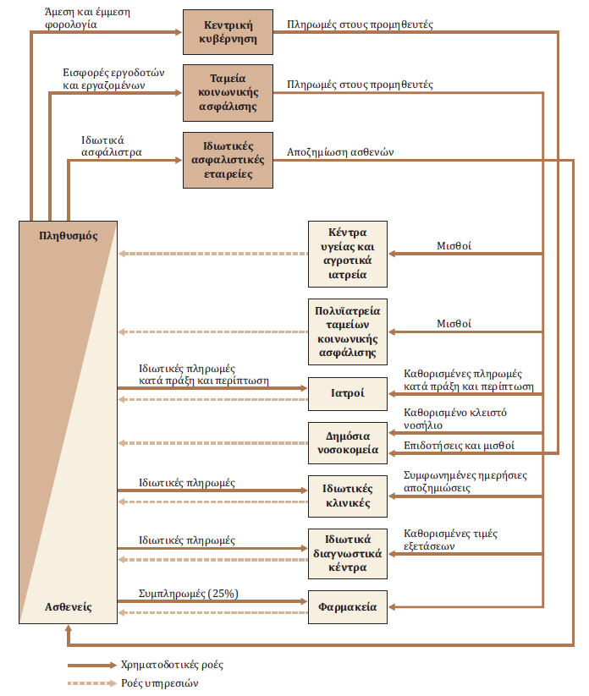
Διάγραμμα 2: Το Εθνικό Σύστημα Υγείας από πλευράς χρηματοδοτικής ροής και ροής υπηρεσιών (Οικονόμου, 2012, p. 28)

Η βασική μεταβλητή όσον αφορά στο ζητούμενο της παρούσας εργασίας είναι οι πληρωμές των προμηθευτών οι οποίες προέρχονται από την κεντρική κυβέρνηση, τα ταμεία κοινωνικής ασφάλισης και τις ιδιωτικές ασφαλιστικές εταιρείες, επηρεάζονται δε από τις καθορισμένες τιμές σχετικά με τις εξετάσεις, τις πληρωμές κατά πράξη και περίπτωση, το νοσήλιο και τις ημερήσιες αποζημιώσεις.

1.1.1 Η θέση της διαδικασίας προμηθειών και διαχείρισης υλικού στο συνολικό σύστημα

Ορίζοντας την έννοια της προμήθειας ως μεμονωμένη διαδικασία αναφέρεται πως προμήθεια είναι «ένα σύνολο συντονισμένων ενεργειών που απαιτούνται για τον εφοδιασμό ενός οργανισμού με υλικά που χρειάζεται ώστε να επιτελέσει τον σκοπό του» (Waters, 2003, pp. 332–350). Προσεγγίζοντας την έννοια στο ευρύτερο σύστημα υγείας επισημαίνεται πως η λειτουργία των προμηθειών ενός νοσοκομείου αποτελεί ένα από τα πιο σημαντικά μέρη όλων των λειτουργιών του (Τσαγκάρης, Τζούρος, Πατέλης, & Τόλης, 2010, p. 4). Το αντίστοιχο τμήμα αποτελεί την αφετηρία σχετικά με την ευρύτερη οργάνωση των σχέσεων του νοσοκομείου με τους προμηθευτές. Η συγκεκριμένη διαδικασία θα πρέπει να λαμβάνει υπόψη διαφορετικές παραμέτρους – στόχους όπως το ζητούμενο της μείωσης του συνολικού κόστους των υλικών (το οποίο μεγιστοποιείται λόγω της τρέχουσας οικονομικής ύφεσης και δυσπραγίας), την εναρμόνιση με τις εσωτερικές διαδικασίες και λειτουργίες του νοσοκομείου, τη διατήρηση της ποιότητας των παρεχόμενων υπηρεσιών σε υψηλά επίπεδα, την κάλυψη των αυξανόμενων και μεταβαλλόμενων απαιτήσεων των αποδεκτών των υπηρεσιών – πελατών τους, με βασικό άξονα όλων των παραπάνω το «σεβασμό» στις ιδρυτικές αξίες – στόχους του εκάστοτε ιδρύματος (Τσαγκάρης et al., 2010, pp. 4–5; Dumond, 1996, pp. 5–24).
Οι λειτουργίες που εντάσσονται στην ευρύτερη διαδικασία των νοσοκομειακών προμηθειών μπορούν να κατανεμηθούν στους παρακάτω βασικούς άξονες (Μπινιώρης, 2004):
- ανεύρεση προμηθευτών και προμηθειών ώστε να διασφαλίζεται η ποιότητα αλλά και παροχή διεύρυνσης των δυνατοτήτων του νοσοκομείου,
- εξεύρεση συμφερότερης προσφοράς μέσω διαγωνισμού (ανοιχτού ή κλειστού), παραγγελίας (έντυπης ή ηλεκτρονικής με δεσμευτικό χαρακτήρα), αμοιβαίων (συνολικών ή αποκλειστικών συμφωνιών) και παρακαταθήκης, όπου προϊόντα αποθέτονται στο νοσοκομείο μέχρι της τελικής αγοράς και χρήσης από τον ασθενή),
- σύναψη συμφωνίας ή σύμβασης μέσω κατάλληλων και «ηθικών» πρακτικών,
- υποστήριξη των άλλων νοσοκομειακών λειτουργιών,
- διατήρηση ομαλής ροής υλικών (προς το νοσοκομείο),
- ελαχιστοποίηση των αποθεμάτων με ταυτόχρονη διατήρηση των ποσοτήτων σε ασφαλή για τη νοσοκομειακή λειτουργία επίπεδα
- μείωση του συνολικού κόστους προμηθειών (Τσαγκάρης et al., 2010, p. 5).
Τα υλικά που αφορούν την παραπάνω διαδικασία χαρακτηρίζονται από μία βασική διάκριση των αναλώσιμων και μη υλικών, με την πρώτη κατηγορία να αφορά σε υλικά που μετά τη χρησιμοποίηση τους αναλώνονται ή καταστρέφονται και τη δεύτερη να αφορά σε υλικά που υπόκεινται σε φυσιολογική φθορά χωρίς όμως να αναλώνονται άμεσα. Αναλυτικότερα, στην πρώτη κατηγορία συμπεριλαμβάνονται φαρμακευτικά προϊόντα (π.χ. αντιβιοτικά, ναρκωτικές ουσίες), εμφυτεύσιμα προϊόντα (π.χ. ορθοπεδικά, βηματοδότες), λοιπό υγειονομικό υλικό (π.χ. γάζες, σύριγγες, καθετήρες), τρόφιμα – ποτά, ιατρικά αέρια, (π.χ. οξυγόνο, άζωτο) και μη ιατρικά προϊόντα, ενώ στη δεύτερη κατηγορία συμπεριλαμβάνονται ιατρικά μηχανήματα (π.χ. ακτινολογικά, λαπαροσκοπικά μηχανήματα), ξενοδοχειακός εξοπλισμός (π.χ. καρέκλες, γραφεία), ιατροτεχνολογικά προϊόντα (π.χ. χειρουργικές τράπεζες και εργαλεία) και προϊόντα συντήρησης εγκαταστάσεων (π.χ. λαμπτήρες, βρύσες, σωλήνες) (Μπινιώρης, 2004; Τσαγκάρης et al., 2010, p. 5).
Η διαδικασία των προμηθειών παρουσιάζει εξ ορισμού διάφορες δυσκολίες οι οποίες δυσχεραίνουν την αποδοτική λειτουργία του αντίστοιχου τμήματος για το σύνολο των επιχειρήσεων, πόσο μάλλον στην περίπτωση των νοσοκομείων, με τις ιδιαιτερότητες που χαρακτηρίζουν τη λειτουργία τους αλλά και τον κλάδο της υγείας γενικότερα. Σε αυτές τις δυσκολίες θα πρέπει να συνυπολογιστεί το πολύ μεγάλο εύρος προμηθευτών - κατασκευαστών αλλά και το γεγονός ότι ο σκοπός του νοσοκομείου διαφέρει από τον αποκλειστικό σκοπό μιας επιχείρησης ο οποίος είναι η παράγωγη αγαθών / προϊόντων / υπηρεσιών προς τον καταναλωτή με αντάλλαγμα την αποκόμιση κέρδους. Έτσι, στην περίπτωση του νοσοκομείου θα πρέπει να ληφθεί υπόψη πως η υγεία δεν μπορεί να χαρακτηριστεί ως «ιδιωτικό αγαθό», με το συγκεκριμένο αγαθό να διακρίνεται από βασικά χαρακτηριστικά όπως η παρέμβαση που υφίσταται από το κράτος, τους εξωτερικούς παράγοντες και το κλίμα που επικρατεί στο σύνολο του κλάδου υγείας (Karasoulos, 2014, pp. 10–11). Επομένως, το νοσοκομείο (και ειδικότερα το δημόσιο) δε μπορεί να αντιμετωπιστεί ξεκάθαρα ως επιχείρηση, με ότι συνεπάγεται αυτό, όπως για παράδειγμα την αδυναμία πλήρους εφαρμογής επιχειρησιακών τεχνικών και μεθόδων.

1.2 Αναγκαιότητα εξορθολογισμού των δαπανών του εγχώριου συστήματος υγείας

Η συγκεκριμένη αναγκαιότητα σχετίζεται με το σύνολο των προβλημάτων - παθογενειών που παρουσιάζει το εγχώριο σύστημα υγείας. Τα προβλήματα αυτά σε επίπεδο δαπανών εντοπίζονται σε διάφορους τομείς και έχουν να κάνουν τόσο με την ταχεία αύξηση των συνολικών δημόσιων και ιδιωτικών δαπανών υγείας, την παραοικονομία, την πολυφαρμακία, τις πελατειακές σχέσεις την προκλητή ζήτηση, τη διεύρυνση των υγειονομικών ανισοτήτων και τη δυσαρέσκεια των πολιτών από τις παρεχόμενες υπηρεσίες υγείας (Λοπατατζίδης, 2010, pp. 1–2). Επίσης, θα πρέπει να ληφθεί υπόψη η αυξημένη ζήτηση υπηρεσιών υγείας (και η συνεπαγόμενη αύξηση των απαιτούμενων δαπανών) εξαιτίας της αύξησης της διάρκειας ζωής από τα 75 στα 81 έτη σε περίοδο 30 ετών (Branas et al., 2015).
Απόρροια των προαναφερόμενων προβλημάτων είναι η αυξητική τάση που παρουσιάζει το συγκεκριμένο μέγεθος, σε βάθος μάλιστα χρόνου. Αυτή η τάση είναι εμφανής από το διάγραμμα που ακολουθεί και το οποίο περιλαμβάνει τη μεταβολή της δαπάνης υγείας ανά κράτος και έτος, εκφρασμένης ως ποσοστό επί του Ακαθάριστου Εγχώριου Προϊόντος (ΑΕΠ), σε συγκριτική μάλιστα θεώρηση με τα υπόλοιπα κράτη – μέλη. Όπως προκύπτει από διάγραμμα (με λευκό έχουν αναγραφεί οι αντίστοιχες εγχώριες τιμές), οι εγχώριες δαπάνες ακολουθούν σε γενικές γραμμές την ευρύτερη μεταβολή του συγκεκριμένου μεγέθους σε ευρωπαϊκό επίπεδο, γεγονός αναμενόμενο αφού η Ελλάδα οφείλει να ακολουθεί κατά ένα ποσοστό κοινές ευρωπαϊκές πολιτικές. Η μεταβολή αυτή παρουσιάζει γενικά αυξητική τάση επί του συνόλου της εξεταζόμενης περιόδου (με εξαίρεση τα έτη 2008-2010, όπου παρατηρήθηκε πτώση της τάξης του 0,65 και η οποία μπορεί να ερμηνευθεί ως μια γενικότερη αντίληψη της Ευρώπης για την αναγκαιότητα συγκράτησης της υγειονομικής δαπάνης) (Κουλουκάκου, 2015, pp. 2–6). Αυτή η αυξητική τάση έχει επιβεβαιωθεί και από αντίστοιχα βιβλιογραφικά δεδομένα, παράμετρος η οποία ενισχύει την επιβεβαίωση του φαινομένου (Θεοδώρου et al., 1995, pp. 89–90; Λιαρόπουλος, 2007; Ρεκλείτη, Τανανάκη, & Κυλούδης, 2012, pp. 3–12; Souliotis & Kyriopoulos, 2003, pp. 129–134). Από το παρακάτω διάγραμμα είναι ιδιαίτερα σημαντικό το στοιχείο που αφορά το ύψος της δαπάνης, αναλογικά με το συνολικό κρατικό προϋπολογισμό, με τη χώρα να διαθέτει σημαντικό ποσοστό στον τομέα της υγείας (τουλάχιστον σε σύγκριση με άλλα κράτη - μέλη), ενισχύοντας ακόμα περισσότερο την ανάγκη εξορθολογισμού, πόσο μάλλον σε μια παρατεταμένη περίοδο οικονομικής ύφεσης που δε μπορεί παρά να επηρεάσει καθοριστικά και το συγκεκριμένο τομέα. Ενδεικτικά αναφέρεται πως σε όλες τις χώρες του ΟΟΣΑ, ο μέσος ετήσιος ρυθμός μεταβολής των συνολικών δαπανών υγείας, σε πραγματικούς όρους, μειώθηκε την περίοδο 2009-2011 (εκτός από το Ισραήλ και την Ιαπωνία). Το αποτύπωμα της κρίσης στο συγκεκριμένο τομέα καταδεικνύεται από τους αντίστοιχους υψηλούς αρνητικούς ρυθμούς μεταβολής, με την Ελλάδα να κατέχει την πρώτη θέση σε αυτή την αρνητική μεταβολή (με μέση ετήσια μεταβολή -11,08% την περίοδο 2009-2011 έναντι 5,86% την περίοδο 2000-2009) (Καραγιάννη, 2014, pp. 49–57).

Διάγραμμα 3: Δαπάνη υγείας για τις χώρες της Ευρωπαϊκής Ένωσης (ως ποσοστό επί του συνολικού ΑΕΠ ανά χώρα και έτος) για την περίοδο 2000-2012 (Κουλουκάκου, 2015, p. 4; OECD, 2017)

1.2.1 Μέτρα που έχουν εξεταστεί μέχρι σήμερα στη συγκεκριμένη κατεύθυνση

Με γνώμονα λοιπόν την κατανόηση της συγκεκριμένης αναγκαιότητας έχουν προταθεί κατά καιρούς διάφορα μέτρα – λύσεις προτάσεις συγκράτησης της υγειονομικής δαπάνης, με διαφορετικό βαθμό εφαρμογής και απόδοσης. Ενδεικτικά μπορούν να αναφερθούν:
- το Σύστημα Αποζημίωσης των Τιμών το οποίο βασίστηκε στην αναδρομική καταβολή του ημερήσιου νοσηλίου,
- το σύστημα έκπτωσης επί της ανώτατης τιμής (το οποίο εφαρμόστηκε για να συγκρατήσει τη δαπάνη που αφορούσε στους προμηθευτές των ασφαλιστικών ταμείων),
- το Σύστημα Τιμών Ειδικών Υλικών το οποίο αποσκοπούσε στο να αποφευχθεί υπέρογκη χρέωση των ειδικών υλικών (χαρακτηριστικό είναι το παράδειγμα της διαθερμίας με κόστος 5€ να αποζημιώνεται από τα ταμεία με 384€ και το κόστος του γαστρικού δακτυλίου με κόστος 250€ να αποζημιώνεται από τα ταμεία με 3450€) (Λοπατατζίδης, 2010, p. 5),
- εφαρμογή τεχνικών ελέγχου των δαπανών όπως η τεχνική των Ομοιογενών Διαγνωστικών Κατηγοριών (Diagnosis Related Groups – DRGs), η οποία χρησιμοποιείται ευρέως σε άλλες ευρωπαϊκές χώρες και σχετίζεται με τη δημιουργία μιας τράπεζας πληροφοριών η οποία θα περιλαμβάνει αντιστοιχίες ασθενών σε συγκεκριμένες διαγνωστικές κατηγορίες και κόστους διαχείρισης – αντιμετώπισης. Βασισμένη σε αυτή την ομάδα τεχνικών ήταν η από 01/10/11 χρήση του λεγόμενου «κλειστού ενοποιημένου νοσηλίου-ΚΕΝ» υπό μορφή πρότυπης εφαρμογής σε όλα τα νοσοκομεία που ανήκουν στο Ε.Σ.Υ, σύμφωνα με την Κ.Υ.Α Υ4α/οικ. 105604/27-9-2011, που συμπληρώνει την Κ.Υ.Α Υ4α/οικ. 85649/27-7-2011, με θέμα «Κλειστά Ενοποιημένα Νοσήλια και Ημερήσιο Νοσήλιο στο Ε.Σ.Υ (ΦΕΚ Β 1702 1-8-2011),
- χρήση φθηνότερων φαρμάκων και αποτελεσματικότερη διαχείριση των ασθενών (Κυριόπουλος, 2014),
- μέτρα τόσο στη βάση των προμηθευτών όσο και σε αυτή των καταναλωτών, όπως καταβολή αποζημίωσης ανά περιστατικό ή υπηρεσία, χρήση ενός συστήματος πληρωμής ελάχιστης δαπάνης ή χρήση τιμών αναφοράς προϊόντων και υπηρεσιών (Carrin & Hanvoravongchai, 2003, pp. 1–6),
- η ενίσχυση του θεσμού της πρωτοβάθμιας φροντίδας ώστε να αποφεύγεται υπερφόρτωση των επόμενων βαθμίδων του συστήματος,
- η ακολουθία μιας ευρύτερης πολιτικής ενοποίησης που θα οδηγήσει σε μια ενιαία πολιτική τιμολόγησης και κατ’ επέκταση σε ενιαίες χαμηλές χρεώσεις από τους προμηθευτές (Edwards & Hester, 2004, pp. 151–152; Merlis, 2009, pp. 1–23)
- η ανάπτυξη (από το 2009) της διαδικτυακής πλατφόρμας “ESY.net” με στόχο να διευκολύνει κατά πολύ τη διαδικασία παρακολούθησης των νοσοκομείων σε ευρύτερο επίπεδο της οικονομικής τους λειτουργίας (με μεταβλητές όπως έσοδα, μισθοδοσία και λοιπά έξοδα να ενημερώνονται σε τακτά χρονικά διαστήματα),
- η εφαρμογή ηλεκτρονικής συνταγογράφησης, με τη συγκεκριμένη εφαρμογή να εντάσσεται στα πλαίσια μείωσης της φαρμακευτικής δαπάνης,
- η λειτουργία του Ενιαίου Φορέα Κύριας Κοινωνικής Ασφάλισης (ΕΦΚΑ) στον οποίο εντάσσονται αυτοδίκαια οι υφιστάμενοι φορείς κύριας κοινωνικής ασφάλισης, σύμφωνα με το άρθρο 53 του ν. 4387/2016 από 1.1.2017.

Επίσης, θα πρέπει να αναφερθούν και προτάσεις σε επίπεδο εναλλακτικής χρηματοδότησης, όπως καταγράφονται στον πίνακα που ακολουθεί, η εφαρμογή των οποίων θα διαμορφώσει ανάλογα και την αντίστοιχη πολιτική προμηθειών και διαχείρισης υλικού.

Πίνακας 1: Εναλλακτικές μορφές χρηματοδότησης Εθνικού Συστήματος Υγείας (Εθνική Σχολή Δημόσιας Υγείας, 2012a)

Όπως προκύπτει από την προαναφερόμενη λίστα διορθωτικών μέτρων και ρυθμίσεων, είναι σαφής η προσπάθεια εξορθολογισμού των δαπανών στον τομέα της υγείας σε διάφορα επίπεδα, από ηλεκτρονικές εφαρμογές μέχρι διαρθρωτικές αλλαγές του συστήματος.

1.2.2 Κατεύθυνση εξορθολογισμού

Στο σημείο αυτό θα πρέπει να επισημανθεί η κατεύθυνση του αποδεκτού και αντιληπτού εξορθολογισμού των δαπανών. Γνώμονας του καθορισμού αυτής της κατεύθυνσης δε μπορεί παρά να είναι η ικανοποίηση των καταναλωτών των παρεχόμενων υπηρεσιών υγείας. Σε σχετικές έρευνες επισημαίνεται πως η δυσαρέσκεια αυτή δεν αφορά στην ιατρική και νοσηλευτική φροντίδα αλλά τις ξενοδοχειακές και λοιπές υπηρεσίες, γεγονός που επιβεβαιώνει αφενός την υψηλή ποιότητα και απόδοση του ανθρώπινου δυναμικού σε αντίθεση με ζητήματα εξοπλισμού, προμηθειών και φαρμάκων. Το συγκεκριμένο συμπέρασμα επιβεβαιώνουν διάφορες μελέτες. Σε αυτή των Σουλιώτης, Δουλγεράς, Κοντός, & Οικονόμου (2002, pp. 114–118) κατά την οποία πραγματοποιήθηκε τηλεφωνική έρευνα σε δείγμα πληθυσμού 350 ατόμων (175 άνδρες και 175 γυναίκες) ηλικίας 15-65 ετών στην περιοχή της Αθήνας, προέκυψε ότι η ικανοποίηση από τα νοσοκομεία του ΕΣΥ κυμαίνεται σε σχετικά υψηλά επίπεδα, παρά τα προβλήματα που υπάρχουν και σχετίζονται με την ξενοδοχειακή υποδομή, την έλλειψη προσωπικού, την καθαριότητα των χώρων και την συμπεριφορά των επαγγελματιών υγείας.
Αντίστοιχα, στη μελέτη των Παπανικολάου & Σιγάλας (1995, pp. 248–256), το δείγμα της μελέτης ήταν οι ασθενείς ενός Γενικού Νοσοκομείου Αθηνών (531 άτομα) και ενός Γενικού Νοσοκομείου Θεσσαλονίκης (300 άτομα), με δύναμη σε κρεβάτια 710 και 670 αντίστοιχα, με τη διάρκεια της έρευνας να είναι τέσσερις εβδομάδες. Προέκυψε ότι η ικανοποίηση των εξερχόμενων ασθενών από τα δύο νοσοκομεία ήταν υψηλού βαθμού για την ιατρική και νοσηλευτική φροντίδα που δέχτηκαν και μέτριου βαθμού για τις ξενοδοχειακές και λοιπές υπηρεσίες (Γιαννακοπούλου & Ζυγά, 2013, p. 9,11). Στην πρόσφατη μελέτη της Καλογεροπούλου (2011, pp. 667–673) στην οποία μετρήθηκε μέσω της κλίμακας Likert η ικανοποίηση των χρηστών των υπηρεσιών υγείας σε δείγμα 300 ατόμων με τη μέθοδο της στρωματοποιημένης τυχαίας δειγματοληψίας (προσωπική συνέντευξη) κατά την περίοδο Απρίλιος - Μάιος 2008, προέκυψε ότι η συντριπτική πλειονότητα των ασθενών είχε την άποψη ότι οι σημαντικότεροι παράγοντες που απαιτούν βελτίωση για την αύξηση της ποιότητας και της αποδοτικότητας των νοσοκομείων είναι οι συνθήκες καθαριότητας (93,5%), οι κτηριακές εγκαταστάσεις (92,5%), η συμπεριφορά του ιατρικού προσωπικού (92,1%) και ο τεχνολογικός εξοπλισμός (87,9%). Ανάλογα ήταν και τα συμπεράσματα της μελέτης των Νιάκας & Γανδέλλης (2000, pp. 464–470) η οποία πραγματοποιήθηκε σε Περιφερειακό Γενικό Νοσοκομείο της Αθήνας σε δείγμα 300 ασθενών.
Προκύπτει επομένως πως ισχυρό ζητούμενο αποτελεί η βελτίωση στους τομείς που «υπαγορεύεται» η ανάγκη βελτίωσής τους σύμφωνα με το μέτρο ικανοποίηση των «πελατών» του συστήματος υγείας, με τους τομείς αυτούς να δείχνουν άμεσα συσχετισμένοι με τον έλεγχο των προμηθειών και του υλικού που συμμετέχουν στην παραγωγική - λειτουργική νοσοκομειακή διαδικασία.

ΚΕΦΑΛΑΙΟ 2: Η ΤΕΧΝΟΛΟΓΙΑ GIS

2.1 Ιστορική Αναδρομή

Η αξιοποίηση της γεωγραφικής πληροφορίας και ο συνδυασμός της με υπολογιστικά συστήματα ξεκινά το 1962 με την ανάπτυξη του πρώτου υπολογιστικού GIS από τον Dr. Roger Tomlinson στην Ottawa. (Ontario, Canada) με την ονομασία CGIS (Canada Geographic Information System) και στόχο την αποτελεσματικότερη διαχείριση των εδαφών του Καναδά. Η συγκεκριμένη εφαρμογή λειτούργησε μέχρι το 1990 με ιδιαίτερη αποδοτικότητα και με αυξημένο για την εποχή δυναμικό, αφού προσέφερε δυνατότητες επικαλύψεων, ανάλυση με δυνατότητα βαθμολόγησης και αποθήκευσης των χαρακτηριστικών και των αντικειμένων σε ξεχωριστά αρχεία
Το 1964 δημιουργήθηκε το Laboratory for Computer Graphics and Spatial Analysis (εργαστήριο γραφικών Η/Υ και χωρικής ανάλυσης) του Harvard Graduate School of Design, με σημαντική συμβολή στην ευρύτερη διαδικασία τόσο σε θεωρητικό όσο και σε πρακτικό επίπεδο, με την έκδοση καινοτόμων λογισμικών όπως τα «SYMAP», «GRID» και «ODYSSEY» που αποτέλεσαν προπομπούς και βάσεις μεταγενέστερων εφαρμογών.
Από τις αρχές της δεκαετίας του 1980, εξελίσσεται σημαντικά η εμπορική μορφή της διαδικασίας με διάφορα GIS λογισμικά (Μ & S Computing. ESRI (Environmental Systems Research Institute), CARIS (Computer Aided Resource Information System), MOSS, GRASS GIS από το U.S. Army Corps of Engineering Research Laboratory για στρατιωτικούς σκοπούς) (Κοντόπουλος, 2010, pp. 14–15).
Στα τέλη της δεκαετίας του 1980, με βάση τη ραγδαία ανάπτυξη των προσωπικών Η/Υ και του Διαδικτύου ενισχύεται κατά πολύ η επιθυμία πρόσβασης και επομένως η χρήση GIS λογισμικού, με σημαντικό και ολοένα αυξανόμενο ελεύθερο, ανοιχτού κώδικα λογισμικό για το σκοπό αυτό (όπως καταγράφεται συνοπτικά σε επόμενη σχετική ενότητα).

2.2 Ορισμός και λειτουργία

Η τεχνολογία των Συστημάτων Γεωγραφικών Πληροφοριών (Geographic Information Systems) ή GIS (εφεξής) ορίζεται ως «ένα σύνολο εργαλείων για τη συλλογή, αποθήκευση, επεξεργασία, ανάλυση, διαχείριση, ανάκτηση και απόδοση ομάδων χωρικών δεδομένων από τον πραγματικό κόσμο, με στόχο την εξυπηρέτηση συγκεκριμένων σκοπών ή τη λήψη απόφασης» (Ζεντέλης, 2015, p. 214). Ανάλογος είναι και ο ορισμός που δίνεται από τους Huxhold & Levinsohn (1995) σύμφωνα με τον οποίο «ένα σύστημα γεωγραφικών πληροφοριών (GIS) είναι μια συλλογή τεχνολογικών πληροφοριών, δεδομένων, και διαδικασιών για συλλογή, αποθήκευση, διαχείριση, ανάλυση και παρουσίαση χαρτών και περιγραφικών πληροφοριών για στοιχεία που μπορούν να παρασταθούν στους χάρτες» (Σταματούκος, 2012, p. 19)

Προκειμένου να γίνει αντιληπτή η έννοια των GIS θα πρέπει αρχικά να αναφερθούν συγκεκριμένες έννοιες που είναι σημαντικές κατά την εφαρμογή αυτών των συστημάτων.

Πληροφορία και Σύστημα πληροφοριών
Αντιλαμβανόμενοι την πληροφορία ως αποτέλεσμα οποιασδήποτε επεξεργασίας των δεδομένων, το σύστημα πληροφοριών είναι εκείνο που συλλέγει και επεξεργάζεται στοιχεία, δημιουργεί και διαχειρίζεται τις πληροφορίες με σκοπό την υποστήριξη της διαδικασίας λήψης μιας απόφασης.

Βάση δεδομένων (Β.Δ.)
Περιλαμβάνει όλα εκείνα τα δεδομένα τα οποία εμπλέκονται στην αποτύπωση ενός συγκεκριμένου γεωγραφικού χώρου και αφορούν στην απάντηση ενός συγκεκριμένου προβλήματος. Διαθέτει μηχανισμούς εισόδου δεδομένων, αποθήκευσης, ανάλυσης και εξόδου.

Τοπολογία
Πρόκειται για ένα είδος χαρτογραφικής λογικής, ένα σύνολο γεωμετρικών κανόνων που πρέπει να ακολουθεί η γεωγραφική πληροφορία ανάλογα με την φύση της, αποδίδοντας το γεγονός ότι ανεξάρτητα χαρτογραφικά χαρακτηριστικά "γνωρίζουν" που είναι, σε σχέση με άλλα χαρακτηριστικά, βάσει και πάλι των γεωγραφικών συντεταγμένων. Η συγκεκριμένη έννοια έχει νόημα μόνο σε ψηφιακούς χάρτες. Έτσι για παράδειγμα, αν η πληροφορία είναι τα οικοδομικά τετράγωνα τότε τα πολύγωνα που τα αναπαριστούν δεν θα πρέπει να αλληλοκαλύπτονται ή αν το απεικονιζόμενο χαρακτηριστικό είναι τα όρια των ιδιοκτησιών, επιβάλλεται η ταύτιση των ορίων για τα όμορα ακίνητα (Ζεντέλης, 2015, p. 215; Wikipedia, 2017a).

Χωρικά Δεδομένα
Πρόκειται για φαινόμενα, παρατηρήσεις ή γεγονότα, που μπορούν να κωδικοποιηθούν σε σχέση με τον χώρο και αντιπροσωπεύουν ποσότητες, ενέργειες ή πράγματα και περιγράφουν αντικειμενικά την πραγματικότητα. Περιέχουν πληροφορίες θέσης, τοπολογία και θεματικά χαρακτηριστικά. Ανάγονται σε σημεία (ζεύγος συντεταγμένων), σε γραμμές (σειρά από ζεύγη συντεταγμένων) και σε πολύγωνα (κλειστή σειρά από ζεύγη συντεταγμένων) όπως φαίνονται στην ακόλουθη εικόνα και δομούνται σύμφωνα με την αντίληψη του χρήστη, τον τρόπο εισαγωγής τους και τον τρόπο που αναπτύσσονται στη Β.Δ.

Εικόνα 1: Βασικοί τύποι γεωμετρικής αναπαράστασης χωρικών δεδομένων (Wikipedia, 2017a)

Έτσι, για την απόδοση της θέσης μια πόλης σε ένα χάρτη μπορεί να χρησιμοποιηθεί ένα σημείο, για την αποτύπωση του οδικού δικτύου μια γραμμή αποτελούμενη από πολλές κορυφές και για την αποτύπωση μιας ιδιοκτησίας ένα πολύγωνο. Η γεωμετρία που θα υιοθετηθεί για το συμβολισμό ενός αντικειμένου εξαρτάται από την κλίμακα απεικόνισης και το σκοπό της εφαρμογής που αναπτύσσεται. Έτσι π.χ. σε μια πολύ μεγάλη κλίμακα χρησιμοποιούνται τα πολύγωνα, ενώ σε μικρότερες κλίμακες χρησιμοποιούνται τα σημεία. Η συγκεκριμένη απεικόνιση είναι διανυσματική (Vector), ενώ υφίσταται και η ψηφιδωτή (Raster) δομή δεδομένων η οποία χρησιμοποιείται σε περιπτώσεις που το χωρικό φαινόμενο που αποτυπώνεται χαρακτηρίζεται ως συνεχής μεταβλητή (π.χ. το υψόμετρο του εδάφους, η κατανομή του θορύβου) ή σε περιπτώσεις ενσωμάτωσης εικόνας – φωτογραφίας.
Για να είναι περισσότερο κατανοητή η διαφορά ανάμεσα σε αυτές τις δύο κατηγορίες δεδομένων, είναι χαρακτηριστική η ακόλουθη εικόνα στην οποία παρουσιάζεται η συνδυαστική χρήση τους για μια πραγματική απεικόνιση.

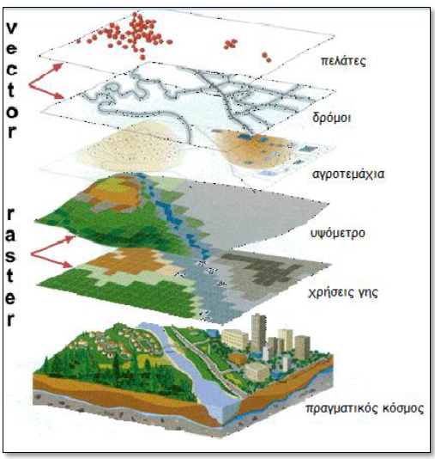
Εικόνα 2: Συνδυασμός διανυσματικής και ψηφιδωτής απεικόνισης για τη δημιουργία μιας πραγματικής απεικόνισης (Σιούπη, 2015, p. 19)

Τα δεδομένα μπορεί να προέρχονται από γραφική πληροφορία που συμπεριλαμβάνει υπάρχοντες χάρτες, αρχεία Η/Υ, αρχεία άλλων GIS, δορυφορικές εικόνες επεξεργασμένες ή μη, δεδομένα από scanning εικόνων και δεδομένα υπαίθρου ή να δημιουργούνται από μη γραφική πληροφορία που συμπεριλαμβάνει πίνακες με ονόματα, στατιστικές μετρήσεις κλπ, και αντιστοιχούνται με πίνακες συσχέτισης των γραφικών και μη γραφικών χαρακτηριστικών. Η οργάνωση των δεδομένων μπορεί να είναι ιεραρχική (απλές λίστες), δικτυωτή (σειριακές λίστες) και συσχετική (αρχεία με δείκτες). Κάθε χαρτογραφικό χαρακτηριστικό είναι μια καταχώρηση σε μια συνοδεύουσα Β.Δ. και κάθε καταχώρηση μπορεί να έχει πολλαπλά περιγραφικά χαρακτηριστικά.

Ουσιαστικά, ο βασικός άξονας ενός GIS αφορά τη σύνδεση χωρικών-γραφικών πληροφοριών με μη γραφικές πληροφορίες. Η ενεργοποίηση του συστήματος σε αυτόν το βασικό άξονα απαιτεί την υλοποίηση των 4 χαρακτηριστικών λειτουργιών ενός συστήματος GIS (οι οποίες είναι γνωστές ως 4Μ) (Ζεντέλης, 2015, p. 215).:
- μετρήσεις του περιβάλλοντος χώρου (Measurement)
- χαρτογράφηση για την απεικόνιση της ΦΓΕ (Mapping)
- παρακολούθηση του χώρου των δεδομένων ή των πληροφοριών (Monitoring)
- μοντελοποίηση των διαδικασιών και της λειτουργίας (Modeling)

Η δομή ενός συστήματος γεωγραφικών πληροφοριών παρουσιάζεται στο διάγραμμα που ακολουθεί

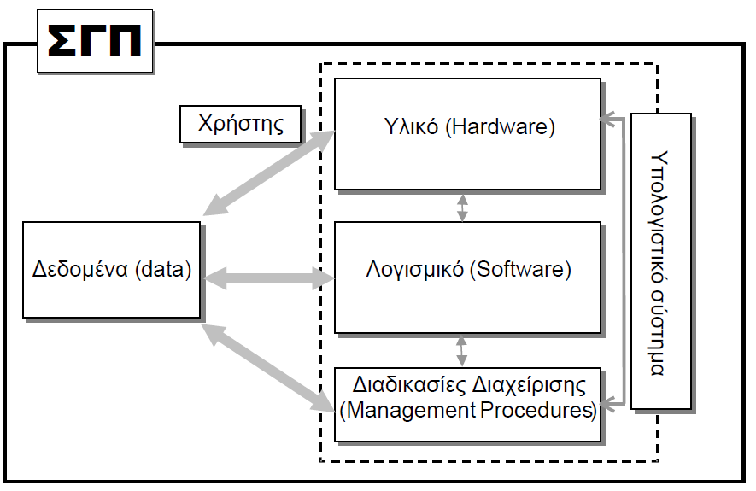

Διάγραμμα 4: Δομικό διάγραμμα ενός συστήματος γεωγραφικών πληροφοριών (Χαλκιάς, 2007)

2.3 Στάδια ανάπτυξης

Τα βασικά στάδια ανάπτυξης ενός GIS περιγράφονται συνοπτικά στη συνέχεια.

2.3.1 Απόκτηση και προεπεξεργασία δεδομένων

Στο στάδιο αυτό αποκτώνται τα κατάλληλα δεδομένα για κάθε εφαρμογή. Πρόκειται για ένα ιδιαίτερα σημαντικό στάδιο της συνολικής διαδικασίας (ενδεικτικά αναφέρεται πως το κόστος αποτελεί το 60-80% του συνολικού κόστους ενός έργου). Το συγκεκριμένο στάδιο περιλαμβάνει μια σειρά από διαδοχικά υποστάδια, το σχεδιασμό (κατά τον οποίο προσδιορίζονται οι απαιτήσεις, συγκεντρώνονται οι πόροι και αναπτύσσεται το σχέδιο), την προετοιμασία, (εργασίες υποδομής όπως η προετοιμασία του εξοπλισμού και η αντιμετώπιση κακής ποιότητας πηγών), την ψηφιοποίηση (μετατροπή σε ψηφιακή μορφή) και μεταφορά της πληροφορίας μετατρέποντας έτσι τα πρωτογενή σε δευτερογενή δεδομένα, την επεξεργασία και βελτίωση των δεδομένων, και τέλος την αξιολόγηση – έλεγχο της συνολικής διαδικασίας. Τα υποστάδια αυτά παρουσιάζονται στο ακόλουθο διάγραμμα

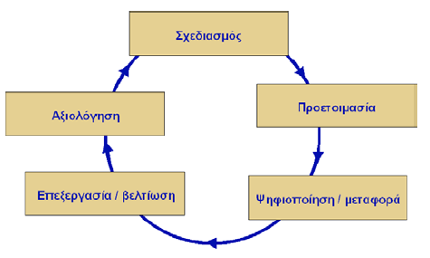
Διάγραμμα 5: Ανάλυση σταδίου απόκτησης δεδομένων (Τσολάκης, 2013, p. 4)

2.3.2 Διαχείριση δεδομένων

Στο στάδιο αυτό υλοποιείται η πρόσβαση στη λειτουργία της Β.Δ. (εισαγωγή, διόρθωση, ενημέρωση, διαγραφή, ανάκτηση). Τα μοντέλα δεδομένων (geospatial data model) οργανώνουν και απεικονίζουν την πληροφορία προκειμένου να αναπαραστήσουν συγκεκριμένες οντότητες και κατ’ επέκταση την πραγματικότητα. Ως οντότητες εννοούνται όλες εκείνες οι διακριτές και αλληλοσυσχετιζόμενες μονάδες που εμπεριέχονται στην προς διαχείριση πληροφορία (π.χ. κτίρια, σπίτια, δρόμοι). Επομένως συνολικά τα δεδομένα αποτελούν μια συλλογή από χωρικά και μη-χωρικά στοιχεία για συγκεκριμένες οντότητες, τα χαρακτηριστικά τους και τις σχέσεις μεταξύ τους. Συνήθως ένα γεωχωρικό μοντέλο δεδομένων αποτελείται από δυο μέρη, το αντικείμενο (object) και τον πίνακα (attribute), με το πρώτο να αναπαριστά τη γεωμετρία του χωρικού φαινομένου και το δεύτερο τις περιγραφικές ή τα χαρακτηριστικά του (για παράδειγμα στην περίπτωση κτιρίων ως αντικείμενο, ένα χαρακτηριστικό μπορεί να είναι το έτος κατασκευής) (Donaldson, 2001; Gold, 2006). Πρακτικά η απεικόνιση του μοντέλου γίνεται με έναν πίνακα όπου κάθε εγγραφή (γραμμή) αντιστοιχεί σε μια οντότητα και κάθε πεδίο (στήλη) αποθηκεύει τις ιδιότητες, τα περιγραφικά χαρακτηριστικά της οντότητας (Σιούπη, 2015, pp. 14–15).

2.3.3 Επεξεργασία και ανάλυση

Στο στάδιο αυτό παράγεται πληροφορία από τα περιεχόμενα της Β.Δ. με τη βοήθεια αναλυτικών τελεστών. Υφίστανται πέντε βασικές τεχνικές ανάλυσης (επιλογή, ανάλυση εγγύτητας, λειτουργίες επικάλυψης, διάσπαση-ενοποίηση, λειτουργίες πίνακα) οι οποίες παρουσιάζονται συνοπτικά στη συνέχεια.
- Επιλογή: Με το συγκεκριμένο τρόπο ανάλυσης, ο οποίος είναι και ο συχνότερος, ο χρήστης – αναλυτής επιθυμεί να εντοπίσει αντικείμενα που ικανοποιούν ορισμένα κριτήρια. Για αυτό το λόγο θέτει μια προϋπόθεση, καθορίζοντας ένα ποιοτικό ή ποσοτικό χαρακτηριστικό, και το σύστημα από τη βάση δεδομένων επιλέγει εκείνα τα δεδομένα που εμπεριέχουν το χαρακτηριστικό αυτό. (π.χ. επιλογή από ένα χάρτη πολιτειών με συγκεκριμένο εύρος πληθυσμού)
- Αναλύσεις εγγύτητας: βασικές παράμετροι στην συγκεκριμένη τεχνική ανάλυσης είναι η θέση και η απόσταση, με τα εξαγόμενα συμπεράσματα να βασίζονται σε αυτές τις παραμέτρους Οι πιο διαδεδομένες αναλύσεις εγγύτητας είναι η λειτουργία ζώνης, τα διαγράμματα Voronoi, η εγγύτητα και η απόσταση από σημείο.
- Αναλύσεις επικάλυψης των θεματικών πεδίων: Στόχος της ανάλυσης στην προκειμένη περίπτωση είναι να προσδιοριστεί αν δυο γεωμετρίες (πολύγωνα, σημεία, γραμμές) επικαλύπτονται, με στοιχείο εξόδου το εμβαδόν αυτής της επικάλυψης.
- Διάσπαση - ενοποίηση πολυγώνων: Στη συγκεκριμένη τεχνική ανάλυσης ζητούμενο είναι να προσδιοριστούν όρια μεταξύ πολυγώνων που μοιράζονται κοινά χαρακτηριστικά (π.χ. Βόρειες-Νότιες περιοχές ενός χάρτη). Η ενοποίηση γίνεται με την απαλοιφή των ορίων των επιμέρους πολυγώνων και την ένωση σε ένα ενιαίο.
- Λειτουργίες πίνακα: Η ανάλυση στην προκειμένη περίπτωση γίνεται σε επίπεδο πινάκων, με το χρήση να μπορεί να συνδυάσει διαφορετικούς πίνακες εγγραφών έτσι ώστε να ικανοποιήσει συγκεκριμένα κριτήρια και απαιτήσεις (π.χ. εντοπισμός κοινών εγγραφών, ενοποίηση – συνδυασμός εγγραφών και πεδίων) (Σιούπη, 2015, pp. 21–24).

2.3.4 Αναπαραγωγή προϊόντων – Έξοδος δεδομένων
Πρόκειται για το τελευταίο στάδιο της διαδικασίας, με την έξοδο του τελικού αποτελέσματος της διαδικασίας στην επιθυμητή μορφή. Η μορφή αυτή μπορεί να είναι διαγράμματα όπως ιστογράμματα και διάφορα γραφήματα, θεματικοί χάρτες που μπορούν με τη σειρά τους να είναι είτε αναλογικοί προς εκτύπωση είτε ψηφιακοί προς αποθήκευση σε υπολογιστικό μέσο (στατικοί ή διαδραστικοί) καθώς και στατιστικά στοιχεία όπως πίνακες, μαθηματικές συναρτήσεις και μέσοι όροι. Είναι σημαντικό η επιλογή της εξόδου να είναι τέτοια έτσι ώστε κάθε φορά να μεγιστοποιείται η δυνατότητα αξιοποίησης της περιεχόμενης πληροφορίας.

ΚΕΦΑΛΑΙΟ 3: ΟΙ ΔΥΝΑΤΟΤΗΤΕΣ ΤΩΝ GIS

3.1 Βασικές κατηγορίες δυνατοτήτων

Οι δυνατότητες που παρουσιάζουν τα περισσότερα προγράμματα GIS είναι συνήθως οι ακόλουθες:

Χαρτογραφική απεικόνιση
Αποτελεί το βασικό χαρακτηριστικό των GIS αφού πρόκειται για εκείνη τη μορφή η οποία επιτρέπει την αναγνώριση χωρικών τύπων πληροφορίας, σε αντιστοιχία με φύλλα δεδομένων και προγράμματα γραφικών απεικονίσεων τα οποία βοηθούν τους χρήστες να διακρίνουν την πινακοποιημένη ή τη στατιστική πληροφορία. Έτσι, μέσα από την αναγνώριση χωρικών τύπων πληροφορίας ο χρήστης μπορεί να εκθέτει γεωγραφικά χαρακτηριστικά σε έναν χάρτη, να προσδιορίζει τιμές δεδομένων και τα αντίστοιχα πεδία αυτών, να εστιάζει σε διάφορες αποστάσεις για να δείχνει διαφορετικά επίπεδα λεπτομερειών και να τα αναπαράγει αναλογικά.

Οργάνωση Β.Δ.
Ζητούμενο μέσα από τη συγκεκριμένη δυνατότητα είναι να αξιοποιηθούν οι χάρτες ως εργαλεία οργάνωσης μεγάλων Β.Δ., μέσω των κατάλληλων ερωτημάτων, οργάνωσης σε διαφορετικές χωρικές μονάδες και σύγκρισης πληροφοριών επί διαφορετικών χαρακτηριστικών ή και διαφορετικών Β.Δ.

Χωρική ανάλυση
Περιλαμβάνει τη χρήση των χωρικών δεδομένων σε λογικά ή μαθηματικά μοντέλα για σκοπούς σχεδιασμού ή λήψης απόφασης. Έχει αυξημένο συντελεστή πολυπλοκότητας αφού προϋποθέτει την κατανόηση του τρόπου με τον οποίο οι χωρικές σχέσεις, που ενυπάρχουν στους χάρτες, μπορούν να χρησιμοποιηθούν με εξωγενείς θεωρίες και μοντέλα λήψης απόφασης (Ζεντέλης, 2015, p. 215).

Σε ειδικότερο επίπεδο, υφίστανται ειδικότερες δυνατότητες των GIS, όπως οι θεματικοί χάρτες (οι οποίοι απεικονίζουν τη θέση διαφορετικών χαρακτηριστικών και δραστηριοτήτων (π.χ. τις θέσεις ή τιμές πωλήσεων μιας συγκεκριμένης δραστηριότητας), η γεωκωδικοποίηση (geocoding) (με τον εντοπισμό των χαρακτηριστικών να γίνεται με αυτόματο τρόπο τύπου address matching ή centroid location), η εύρεση αποστάσεων και ελαχίστων διαδρομών (με αρκετά συχνό το ζητούμενο της συντομότερης διαδρομής εντός ενός δικτύου), ο ορισμός ζωνών επιρροής (buffering και point-in polygoning), η αλληλεπίθεση (overlay) (η οποία αναφέρεται στη δυνατότητα σύγκρισης ανάμεσα σε δύο ή περισσότερα χαρτογραφικά επίπεδα (layers) με κοινά χωρικά όρια (Ζεντέλης, 2015, p. 215). Η αξιοποίηση των προαναφερόμενων δυνατοτήτων εξαρτάται κάθε φορά από την εκάστοτε εφαρμογή και τα ερωτήματα που ζητείται να απαντηθούν.

3.2 Χρησιμότητα των GIS

Πέρα από τις δυνατότητες και τα ιδιαίτερα χαρακτηριστικά ενός GIS το ερώτημα που τίθεται εύλογα είναι γιατί τελικά είναι χρήσιμη μια τέτοια εφαρμογή και κατά πόσο μπορεί να βοηθήσει το χρήστη σε οποιοδήποτε τομέα και αν εφαρμοστεί. Μια συνοπτική λίστα σημείων σχετικά με τα οποία μπορεί ένα τέτοιο σύστημα να έχει αποτελεσματική συνδρομή έχει ως εξής (Χαλκιάς, 2007):

- Ανταπόκριση στη δυσκολία συντήρησης - διατήρησης χωρικών δεδομένων.
- Ενημέρωση χαρτών και σχετικών στατιστικών στοιχείων.
- Έλεγχος για ανακριβή δεδομένα και πληροφορίες.
- Βοήθεια έναντι υπηρεσιών ανάκτησης δεδομένων.
- Βοήθεια έναντι υπηρεσιών κατανομής – διαμοιρασμού δεδομένων.
- Ευκολία αναθεωρήσεων - διορθώσεων δεδομένων.
- Ευκολία αναζήτησης, ανάλυσης και αναπαράστασης γεω-χωρικών δεδομένων.
- Χρήση γεω-χωρικών δεδομένων για την παραγωγή προϊόντων με προστιθέμενη αξία.
- Αύξηση της παραγωγικότητας των χρηστών
- Λήψη ορθότερων και αντικειμενικότερων αποφάσεων.

Ειδικότερα όσον αφορά στη συμμετοχή ενός συστήματος γεωγραφικών πληροφοριών στη διαδικασία λήψης αποφάσεων, είναι αντιπροσωπευτικό το ακόλουθο διάγραμμα που περιγράφει τη συνολική διαδικασία

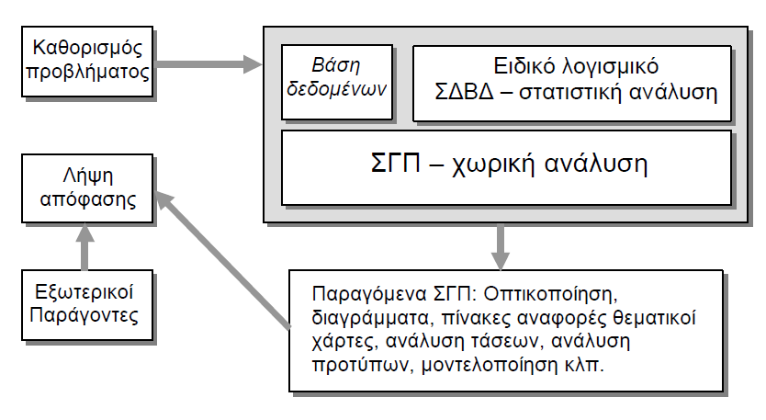
Διάγραμμα 6: Συμμετοχή ενός συστήματος γεωγραφικών πληροφοριών στη διαδικασία λήψης αποφάσεων (Χαλκιάς, 2007)

Ενδιαφέρον επίσης όσον αφορά στη χρησιμότητα των GIS παρουσιάζει το ζήτημα των προβλημάτων για την επίλυση των οποίων μπορούν να χρησιμοποιηθούν ή αλλιώς των ερωτημάτων για την απάντηση των οποίων μπορούν να αξιοποιηθούν. Σε αυτά τα πλαίσια επισημαίνεται πως μπορούν να απαντηθούν ερωτήματα που σχετίζονται με την αναζήτηση της ταυτότητας ενός τόπου, (π.χ «Τι βρίσκεται στο...;», «Πού είναι το ....;»), με την αναζήτηση της ταυτότητας μιας τοποθεσίας που πληροί ορισμένες συνθήκες (π.χ. «Πού βρίσκεται μια πόλη με πληθυσμό …;»), ερωτήματα που σχετίζονται με την τάση μεταβολής ενός μεγέθους (π.χ. «Πόσο έχει αλλάξει..;» ή «Ποια η μεταβολή..;»), με τους συσχετισμούς μεταξύ οντοτήτων - φαινομένων (π.χ. «Από ποια χωρικά πρότυπα χαρακτηρίζεται..;»), καθώς και ερωτήματα που αποσκοπούν στον υπολογισμό και εμφάνιση μιας βέλτιστης διαδρομής ή μιας κατάλληλης θέσης με βάση κάποιο μοντέλο (π.χ. «Τι θα συμβεί αν …;») (Σιούπη, 2015, p. 20).
Προκύπτει επομένως πως υφίσταται πλήθος διαφορετικών ερωτημάτων στα οποία μπορεί η εφαρμογή ενός GIS να δώσει απαντήσεις, με τέτοιο τρόπο τουλάχιστον που ενισχύει – βελτιώνει τις υφιστάμενες πρακτικές.
Τέλος, σε μια συνοπτική επισκόπηση των πλεονεκτημάτων των GIS, επισημαίνεται η ψηφιακή μορφή των δεδομένων (με ότι συνεπάγεται αυτό για την επεξεργασία και αποθήκευση της πληροφορίας), η δυνατότητα συσχέτισης χωρικών και μη δεδομένων, η δυνατότητα διενέργειας αναλύσεων με χαμηλό κόστος και αυτοματοποιημένο τρόπο καθώς και η ποικιλία εξόδου της παραγόμενης πληροφορίας. Στον αντίποδα υφίστανται ορισμένα μειονεκτήματα όπως την απαίτηση σχετικής κατάρτισης του χρήστη, τη διαθεσιμότητα των δεδομένων και τον απαιτούμενο εξοπλισμό (τουλάχιστον σε επίπεδο λογισμικού), με τα δύο τελευταία να «εξασθενούν» συνεχώς εξαιτίας των ολοένα και περισσότερων ελεύθερων δεδομένων και των ελεύθερων μη εμπορικών λογισμικών αντίστοιχα.

Άλλωστε δεν πρέπει να παραβλεφθεί το γεγονός ότι τα GIS εναρμονίζονται πλήρως με το πρότυπο που θέλει την εφαρμογή της πληροφορικής και της τεχνολογίας στην Ιατρική ως προϋπόθεση και υποχρέωση των Μονάδων Υγείας σε όλες τις βαθμίδες (πρωτοβάθμια - τριτοβάθμια) για την παροχή σύγχρονων και ποιοτικών υπηρεσιών (ενδεικτικό είναι το γεγονός ότι μέρος των στόχων του Εθνικού Στρατηγικού Πλαισίου Αναφοράς (ΕΣΠΑ) 2007-2013 ήταν και η προώθηση της πληροφορικής τεχνολογίας), διαδικασία η οποία βρίσκει απόλυτη εφαρμογή σε ένα νοσοκομείο, λαμβάνοντας υπόψη τον όγκο των πληροφοριών, των συστημάτων και των εμπλεκομένων (ασθενείς, προσωπικό, εξωτερικοί συνεργάτες), καθιστώντας επιτακτική ανάγκη την κατά το δυνατό πληρέστερη εφαρμογή ενός Ολοκληρωμένου Πληροφορικού Νοσοκομειακού Συστήματος (ΟΠΝΣ) (Παπαγεωργίου et al., 2014).

3.3 Διαθέσιμο λογισμικό GIS

Η διαφοροποίηση των διαθέσιμων λογισμικών GIS σχετίζεται με τη δυνατότητα του εκάστοτε πακέτου να ανταποκριθεί σε συγκεκριμένες απαιτήσεις.
Επίσης, σημαντικό στοιχείο στην περίπτωση των GIS είναι η ευρύτητα του σχετικού ελεύθερου λογισμικού, με τη συγκεκριμένη βέβαια έννοια να πρέπει να αποσαφηνιστεί. Το “Ελεύθερο λογισμικό” είναι ζήτημα ελευθερίας, όχι κόστους, με το χαρακτηρισμό να συνεπάγεται τέσσερις βασικές ελευθερίες που αφορούν την εκτέλεση του προγράμματος για οποιονδήποτε σκοπό (ελευθερία 0), τη μελέτη του τρόπου λειτουργίας του προγράμματος και προσαρμογή στις ανάγκες του χρήστη (ελευθερία 1), την αναδιανομή αντιγράφων (ελευθερία 2) και τη βελτίωση του προγράμματος και τη δημοσίευση αυτών των βελτιώσεων (ελευθερία 3) (Ίδρυμα Ελεύθερου Λογισμικού, 2017). Υφίσταται σχετική λίστα στις οποίες μπορεί να αναζητηθεί αν μία συγκεκριμένη άδεια κατατάσσεται στις άδειες ελευθέρου λογισμικού.
Ειδικότερα όσον αφορά στο λογισμικό GIS και τις κυριότερες άδειες που υφίστανται κυρίως στη συγκεκριμένη κατηγορία λογισμικού, ενδεικτική είναι η σχετική μελέτη των Steiniger & Bocher (2008) στην οποία επισημαίνονται οι GNU General Public License (GPL), GNU Lesser General Public License (LGPL), Berkley Software Distribution (BSD) και η άδεια του MIT, με μεγάλου εύρους λογισμικά να αναπτύσσουν τις δικές τους αντίστοιχες άδειες (π.χ. Apache Software Foundation και Mozilla Foundation), με τη διάκριση μεταξύ ελεύθερου και μη λογισμικού να παρουσιάζεται στην εικόνα που ακολουθεί
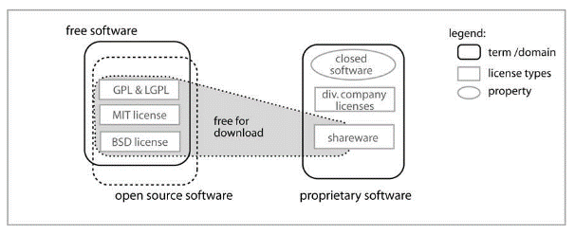
Εικόνα 3: Άδειες διάκρισης μεταξύ ελεύθερου και μη λογισμικού στην κατηγορία του λογισμικού GIS (Steiniger & Bocher, 2008, p. 3)
Στη συνέχεια καταγράφεται μια ενδεικτική και όχι εξαντλητική λίστα διαθέσιμου λογισμικού GIS, σε επίπεδο ολοκληρωμένων προγραμμάτων, υπηρεσιών, εξυπηρετητών και πρόσθετων «εργαλείων», με σκοπό να αναδειχθεί η δυναμική και το εύρος του φαινομένου.

Ελεύθερο Λογισμικό

Desktop GIS
- GRASS GIS: ολοκληρωμένο πρόγραμμα που αναπτύχθηκε από την υπηρεσία U.S. Army Corps of Engineers
- gvSIG: ανεπτυγμένο σε Java και συμβατό με Linux, Unix, Mac OS X και Windows.
- ILWIS (Integrated Land and Water Information System)
- JUMP GIS / OpenJUMP ((Open) Java Unified Mapping Platform)
- MapWindow GIS
- QGIS (γνωστό ως Quantum GIS) συμβατό με Linux, Unix, Mac OS X και Windows
- SAGA GIS (System for Automated Geoscientific Analysis)
- uDig

GIS tools
- Capaware: Ένα C++ πλαίσιο με δυνατότητα 3D απεικόνισης
- FalconView: Δημιουργήθηκε από το Georgia Tech Research Institute για λειτουργικό Windows
- Kalypso: Χρησιμοποιεί Java και GML3, με μεγαλύτερη χρήση στη διαχείριση υδάτινων αποθεμάτων και σε αριθμητικές προσομοιώσεις
- TerraView
- Whitebox GAT

Web map servers
- GeoServer
- MapGuide Open Source
- Mapnik
- MapServer (αναπτύχθηκε από το Πανεπιστήμιο της Μινεσότα)
- PostGIS
- SpatiaLite
- TerraLib

Πλαίσια – Βιβλιοθήκες (εφαρμογή στο Διαδίκτυο)
- GeoBase (Telogis GIS software)
- OpenLayers
- Leafletjs
- Cesium

Πλαίσια – Βιβλιοθήκες (τοπική εφαρμογή)
- GeoTools
- GDAL / OGR
- Orfeo toolbox
- GeoNetwork opensource
- pycsw (σε γλώσσα Python)

Άλλα «εργαλεία»
- Chameleon
- MapPoint (σταμάτησε η λειτουργία του από το 2015)

Εμπορικό Λογισμικό

Desktop GIS
- Autodesk (MapGuide)
- Bentley Systems (MicroStation)
- ENVI
- ERDAS IMAGINE by ERDAS Inc
- Esri (ArcMap, ArcGIS, ArcSDE, ArcIMS, ArcWeb services και ArcGIS Server)
- Intergraph (G/Technology, GeoMedia, GeoMedia Professional, GeoMedia WebMap)
- MapInfo by Pitney Bowes Software
- Smallworld by General Electric
- Cadcorp (Cadcorp SIS, GeognoSIS, mSIS)
- Caliper (Maptitude, TransModeler, TransCAD)
- Conform by GameSim
- Dragon/ips
- Geosoft (εξειδικευμένο στη διαχείριση φυσικών πόρων)
- GeoTime
- Global Mapper
- Golden Software
- Kongsberg Gallium Ltd
- MapDotNet
- Manifold System
- CitySurf Globe
- Netcad
- RegioGraph by GfK GeoMarketing (εξειδικευμένο στον επιχειρησιακό σχεδιασμό)
- RemoteView by Overwatch
- SuperMap Inc.
- TerrSet by Clark Labs (Clark University)
- TNTmips by MicroImages

Υπηρεσίες GIS (με τα έσοδα να προέρχονται από συνδρομή ή διαφημίσεις, ενώ μέρος αυτών των υπηρεσιών μπορεί να παρέχονται δωρεάν)
- SaaS
- ArcGIS Online
- CartoDB
- Mapbox
- PaaS
- Google Maps Javascript API version 3
- Microsoft Bing Geocode Dataflow API
- US Census Geocoder
- DaaS
- Apple Maps
- Google Maps OpenStreetMap
- Microsoft Bing Maps (Steiniger & Bocher, 2008; Wikipedia, 2017b)

Για την παραπάνω ενδεικτική λίστα παρέχονται στη συνέχεια συνοπτικές πληροφορίες όσον αφορά στο συχνότερα χρησιμοποιούμενο τουλάχιστον σε εγχώριο επίπεδο.

ArcGIS: Πρόκειται για ένα Γεωγραφικό Σύστημα Πληροφοριών (Γ.Σ.Π.) που χρησιμοποιείται για την συλλογή, επεξεργασία και αποθήκευση πληροφοριών με γεωγραφική διάσταση. Το Πακέτο περιλαμβάνει διάφορες εφαρμογές, μεταξύ των οποίων το ArcMap, το ArcCatalog, το ArcToolbox και το ArcGlobe, οι οποίες επιτελούν διαφορετικές λειτουργίες, αλλά είναι άρρηκτα συνδεδεμένες μεταξύ τους. Το επίπεδο άδειας λειτουργίας χρήστη Arclnfo επιτρέπει την ενεργοποίηση και λειτουργία του συνόλου των διατιθέμενων επεκτάσεων (extensions), δίνοντας έτσι τη δυνατότητα εκτέλεσης όλου του εύρους των εργαλείων συλλογής, επεξεργασίας, ανάλυσης, ερμηνείας, παρουσίασης, και διαχείρισης κάθε είδους χωρικών δεδομένων (InfoStudio, 2017).

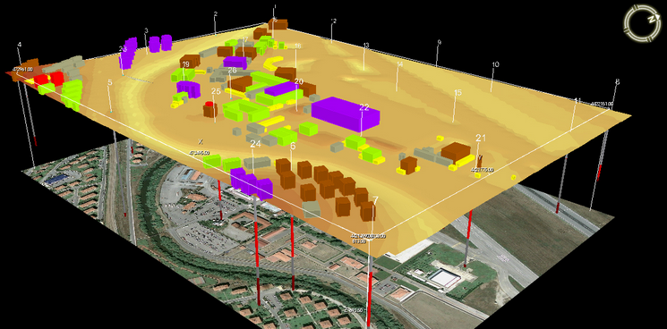

Εικόνα 4: Παράδειγμα χρήσης λογισμικού ArcGIS (InfoStudio, 2017)

Openstreetmap: είναι το αντίστοιχο του Google Maps, δημιουργημένο από μια κοινότητα χαρτογράφων οι οποίοι συμμετέχουν με χαρτογραφικά δεδομένα για δρόμους, μονοπάτια, καταστήματα και άλλα, για όλο τον κόσμο.

QGIS: (πρώην “Quantum GIS”) είναι ένα ελεύθερης χρήσης δωρεάν λογισμικό Γεωγραφικών Συστημάτων Πληροφοριών (GIS) για πολλά λειτουργικά συστήματα. Έχει δυνατότητες θέασης, επεξεργασίας και ανάλυσης γεωγραφικών δεδομένων. Είναι ο ανταγωνιστής του εμπορικού ArcGIS και παρέχει σε έναν μέσο χρήστη όλες τις λειτουργίες που χρειάζεται για την επεξεργασία και δημιουργία χαρτών.

Inkscape: είναι ένα δωρεάν και ελεύθερης χρήσης λογισμικό επεξεργασίας διανυσματικών δεδομένων, αντίστοιχο του Adobe Illustrator. Μπορεί να δημιουργήσει ή να επεξεργασθεί διανυσματικά σχέδια (όπως χάρτες, διαγράμματα) ή ακόμα και πολύπλοκες δημιουργίες.

Mapbox: To Mapbox είναι ένας από τους μεγαλύτερους παρόχους δημιουργίας δικτυακών χαρτών μεγάλων ιστοσελίδων, όπως το Foursquare, Pinterest, Evernote, Financial Times και της Uber Technologies (Τεχνικό Γραφείο Τοπογραφικών Μελετών, 2017).

Η λίστα ασφαλώς μπορεί να συνεχίσει για πολύ, κάτι που ξεφεύγει από τους σκοπούς της παρούσας εργασίας. Εκείνο που θα πρέπει να σημειωθεί σύμφωνα με την προαναφερόμενη ανασκόπηση είναι πως η δυναμική του πεδίου έχει γίνει αντιληπτή από την κοινωνία της πληροφορικής και της τεχνολογίας, γεγονός που προσδίδει στη διαδικασία περαιτέρω αξία.

ΚΕΦΑΛΑΙΟ 4: ΕΦΑΡΜΟΓΕΣ ΤΩΝ GIS ΣΤΗΝ ΥΓΕΙΑ

Στην παρούσα ενότητα γίνεται βιβλιογραφική ανασκόπηση εφαρμογών των GIS στον τομέα της υγείας. Ασφαλώς, η ανασκόπηση αυτή δεν είναι εξαντλητική αλλά ενδεικτική του εύρους και της χρησιμότητας στο συγκεκριμένο τομέα, στον οποίο κάθε βελτιωτική προσπάθεια στη λήψη αποφάσεων είναι επιθυμητή, λαμβάνοντας υπόψη τη σημασία και τη νευραλγικότητα αυτού του πεδίου αποφάσεων.

Το πεδίο των ιατρικών GIS (Medical GIS) παρουσιάζει αυξημένη χρησιμότητα ως προς την αντίληψη της ευρύτερης εικόνας στον κλάδο της υγείας (τόσο στο δημόσιο όσο και στον ιδιωτικό τομέα). Μπορεί να βοηθήσει στην κατανόηση των ομοιοτήτων και διαφορών στην υγεία του πληθυσμού, ενώ ο βασικός στόχος της εναρμόνισης της «ιατρικής γεωγραφίας» της δημόσιας υγείας και της πληροφορικής είναι η κατανόηση του πως μη μετρήσιμα μεγέθη σχετικά με ζητήματα της υγείας επηρεάζουν τον πληθυσμό καθώς και των τάσεων αυτής της επιρροής. Από τη δεκαετία του 1990 μέχρι σήμερα η συγκεκριμένη προσέγγιση έχει καταστεί μια αποδοτική και εξελίξιμη διαδικασία όσον αφορά στην ανάλυση ιατρικών και επιδημιολογικών φαινομένων, που εκτείνονται από τη χολέρα μέχρι τον καρκίνο. Στο συγκεκριμένο τομέα εκτός από το GIS εντάσσονται και διάφορά άλλα «εργαλεία», όπως τεχνολογίες επιτήρησης νόσων (disease surveillance), big data, Geographical Analysis Machine (GAM), Dynamic Continuous Area Space Time Analysis (DYCAST), χωρικά στατιστικά, χάρτες αυτό-οργάνωσης (self-organizing maps) κ.α. Η μέχρι τώρα εφαρμογή αυτών των «εργαλείων» είναι ιδιαίτερα ενθαρρυντική ως προς τη βελτίωση της υγείας σε παγκόσμιο επίπεδο, αναδεικνύοντας μάλιστα ως πεδίο που χρήζει περαιτέρω έρευνας την ενσωμάτωση στην παραδοσιακή χρήση των GIS, προσθηκών που θα τους επιτρέπουν να ξεπεράσουν τη στατικότητά τους και θα τους προσδώσουν μια δυναμική μορφή (Musa et al., 2013).

Η εφαρμογή των ιατρικών GIS παρουσιάζει μια ιδιαίτερα μακρά ιστορία, με την απαρχή της να εντοπίζεται σε αρχαίους πληθυσμούς, ακόμα και τον Ιπποκράτη, ο οποίος ήταν από τους πρώτους που παρατήρησαν το συσχετισμό ανθρώπινης υγείας και περιβάλλοντος. Ο όρος ιατρική γεωγραφία «medical geography» αποδίδεται σε Γάλλους γιατρούς το 18^{ο} αιώνα (Barrett, 2002), με την πρώτη χαρτογράφηση νόσου να αποδίδεται στον Γερμανό γιατρό Leonhard Ludwig Finke το 1792 (Barrett, 2000), αναδεικνύοντας τη χρησιμότητα της μεθόδου όσον αφορά την κατανόηση της διασποράς του νόσου και της αλληλεπίδρασής της με τις περιβαλλοντικές συνθήκες.
Πολλά παραδείγματα ιατρικής χαρτογραφίας εντοπίζονται σχετικά με την επιδημία χολέρας στην Αγγλία το 1831, με σχετικές προσπάθειες να λαμβάνουν χώρα για τις επόμενες δεκαετίες. Ενδεικτικό της χρησιμότητας της διαδικασίας είναι ότι ο Dr. Robert Baker μέσω ενός αντίστοιχου χάρτη στο Leeds συσχέτισε την εκδήλωση της νόσου και τη συχνότητα εμφάνισής της με τα πιο πυκνοκατοικημένα μέρη της πόλης και με εκείνα που δεν είχαν κατάλληλο σύστημα αποχέτευσης (Gilbert, 1958). To 1848 o Dr. Thomas Shapter δημοσίευσε ένα χάρτη πυκνότητας σημείου 1100 θανάτων στον Exeter οι οποίοι έλαβαν χώρα κατά την περίοδο 1832 - 1834, χρησιμοποιώντας διαφορετικά σύμβολα για να υποδηλώσει τη διαφορά στο χρόνο. Στα ίδια πλαίσια ο Γερμανός γεωγράφος Augustus Petermann δημιούργησε μια σειρά χαρτών της νόσου προκειμένου να καταδείξει τη γεωγραφική διασπορά της νόσου κατά την περίοδο 1931–1933, συσχετίζοντας αυτή τη διασπορά με περιβαλλοντικές - τοπικές συνθήκες. Η χρησιμότητα της διαδικασίας αναδείχθηκε επίσης σε βέλτιστο βαθμό από τον Dr. John Snow, που θεωρείται ο «πατέρας» της σύγχρονης επιδημιολογίας και ο οποίος συσχέτισε την εμφάνιση της νόσου με την παροχή νερού στην πόλη του Λονδίνου, σχεδιάζοντας μάλιστα κύκλους γύρω από σημεία παροχών, εντός των οποίων υπήρχε μεγάλη συγκέντρωση περιστατικών εκδήλωσης της νόσου. Η απομάκρυνση των αντίστοιχων αντλιών συνεπαγόταν και τη μη εμφάνιση νέων περιστατικών.
Τα κύρια εμπόδια αυτών των πρώιμων προσπαθειών στην κατεύθυνση των ιατρικών GIS ήταν η περιορισμένη σχετική τεχνολογία και η δυσκολία στην απόκτηση των απαιτούμενων δεδομένων (data acquisition), με τους χάρτες να είναι δημιουργημένοι «με το χέρι», γεγονός που καθιστούσε δύσκολη την αναπαραγωγή τους.
Η ιατρική γεωγραφία είχε μια μεταβατική περίοδο ανάμεσα στα τέλη του 19^{ου} και στις αρχές του 20^{ου} αιώνα, αλλάζοντας από μια περιγραφική σε μια αναλυτική επιστήμη. Σε αυτή τη μετάβαση βοήθησαν διάφοροι παράγοντες, όπως η μετανάστευση πληθυσμών σε νέες περιοχές και η εκδήλωση νέων ασθενειών, η αύξηση των ιατρικών σχολών και των ιατρικών περιοδικών παρέχοντας περισσότερη και άμεση πληροφορία καθώς και η αύξηση σχετικής χρηματοδότησης από κυβερνητικές και ιδιωτικές πηγές, οδηγώντας στη βελτίωση του εξοπλισμού αλλά και στη διαθεσιμότητα χαρτών – βάσεων για την εισαγωγή νέων δεδομένων.
Η σύγχρονη ιατρική γεωγραφία διαμορφώθηκε από τα μέσα του 20^{ου} αιώνα, με τον Jacques M. May να συμμετέχει σημαντικά στη συγκεκριμένη διαμόρφωση, με τη θεώρηση μιας ασθένειας ως αποτέλεσμα αλληλεπίδρασης παθολογικών και γεωγραφικών – περιβαλλοντικών παραγόντων, θέτοντας μάλιστα σαφή ζητούμενα στο συγκεκριμένο ερευνητικό πεδίο, όπως την απογραφή όσων ήταν γνωστά μέχρι τότε και την προσέγγιση μιας νόσου ως ένα παράδειγμα ενδημικού – επιδημικού τύπου σε σχέση με το περιβάλλον της σε συγκεκριμένα δείγματα πληθυσμού (Musa et al., 2013).

Ιδιαίτερη σημασία στην εξέλιξη των ιατρικών GIS διαδραμάτισε η ραγδαία ανάπτυξη της τεχνολογίας των υπολογιστών, με διάφορα σχετικά προγράμματα να κάνουν την εμφάνισή τους από τα τέλη της δεκαετίας του 1960, προσδίδοντας στη διαδικασία αποδοτικότητα και ακρίβεια. Από τις αρχές της δεκαετίας του 1970 η αναλυτική προσέγγιση δεν περιορίζεται στην περιγραφή της διασποράς ασθενειών αλλά επεκτείνεται στην αλληλεπίδραση ανθρώπινων συμπεριφορών και περιβάλλοντος συμπεριλαμβάνοντας περισσότερα μη χωρικά δεδομένα (attribute data) και επιχειρώντας να αποδώσουν την εκδήλωση ασθενειών με συγκεκριμένο μοτίβα.
Ένα από τα πρώτα αξιοσημείωτα λογισμικά ιατρικών GIS ήταν το Geographic Analysis Machine (GAM), το οποίο αναπτύχθηκε το 1987 από τον Openshaw και τους συνεργάτες του προκειμένου να αναλύσει συμπλέγματα λευχαιμίας το 1983. Επίσης μέσω του συγκεκριμένου λογισμικού επιχειρήθηκε να δοθεί απάντηση σχετικά με τη σχέση κινδύνου εμφάνισης παιδιατρικού καρκίνου και εγγύτητας διαμονής σε περιοχή με πυρηνικές εγκαταστάσεις (Openshaw, Charlton, Wymer, & Craft, 1987, p. 99).
Την περασμένη δεκαετία, τα GIS χρησιμοποιήθηκαν ευρέως σε πεδία προσδιορισμού ανισοτήτων και ανομοιοτήτων, διαθεσιμότητας πόρων, συσχετισμού συμπεριφορών και υγείας καθώς και επιδημιολογίας, με τον προσδιορισμό συστοιχιών και τμημάτων εκδήλωσης νόσων (clustering) να αποτελεί μια ιδιαίτερα συχνή αιτία χρήσης τους, κατά την οποία επιστρατεύονται κατά καιρούς διάφορες αναλυτικές και στατιστικές μέθοδοι. Η τελευταία μάλιστα διαδικασία διακρίνεται στο παγκόσμιο (global) clustering κατά το οποίο η αρχική διαίρεση γίνεται εμπειρικά, στο τοπικό (local) clustering στο οποίο υφίσταται μια αρχική τμηματοποίηση με βάση στατιστικά αποτελέσματα και στο εστιακό (focal) clustering στο οποίο υφίσταται ένα προεπιλεγμένο κεντρικό σημείο (όπως για παράδειγμα η εστία ενός περιβαλλοντικού κινδύνου). Μια κατανομή των σχετικών δημοσιεύσεων ως προς το είδος και τη χρονική τους εξέλιξη παρουσιάζονται στο ακόλουθο διάγραμμα.
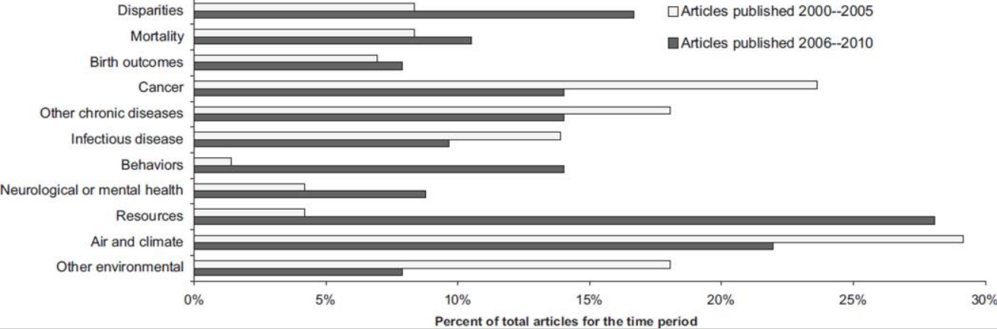
Διάγραμμα 7: Κατανομή δημοσιεύσεων ιατρικών GIS ως προς το είδος και τη χρονική τους εξέλιξη (Auchincloss, Gebreab, Mair, & Diez Roux, 2012, p. 118)
Σε επιδημιολογικό επίπεδο η χαρτογράφηση περιστατικών σε γεωγραφικό χώρο δίνει τη δυνατότητα στις κυβερνήσεις για την ταυτοποίηση της κατανομής και της διασποράς μιας νόσου προκειμένου να βελτιστοποιήσουν το σχεδιασμό της αντιμετώπισης και των σχετικών παρεμβάσεών τους, σε συνδυασμό με άλλες τεχνολογίες όπως το GPS (global positioning systems), με παραδείγματα τέτοιων εφαρμογών την παρακολούθηση της εξέλιξης της τρυπανοσωμίασης στην Αφρική και της ελονοσίας (malaria) στο Ισραήλ και στο Μεξικό (Clarke, McLafferty, & Tempalski, 1996).
Ένας ακόμα βασικός τομέας εφαρμογής των GIS (τομέας στον οποίο αναφέρεται και η παρούσα εργασία) είναι η αξιολόγηση των παρεχόμενων υπηρεσιών υγείας, λαμβάνοντας υπόψη τις δυσκολίες που έχουν να αντιμετωπίσουν τα συστήματα υγείας στο σύνολό τους. Σχετίζονται έτσι με θέματα πρόσβασης του πληθυσμού στις υπηρεσίες υγείας, επιρροής συγκεκριμένων μεταβλητών και σταθερών στην παροχή αυτών των υπηρεσιών, εξαγωγής μοντέλων για τη «γεφύρωση» των κενών στη συνολική διαδικασία και προσέγγισης της επίδρασης πολιτιστικών, κοινωνικών και οικονομικών παραγόντων σε αυτή (Mayer, 1982; McLafferty, 2003). Σε αυτά τα πλαίσια οπτικοποιούνται χρήσιμες πληροφορίες όπως η κατανομή του πληθυσμού, το εισόδημα, τα επίπεδα φτώχειας προκειμένου να εντοπιστούν περιοχές και πληθυσμοί για τους οποίους απαιτείται ενίσχυση ή προσαρμογή των παρεχόμενων υπηρεσιών υγείας. Σχετικό παράδειγμα αποτελεί ένα πρόσφατο έργο για το σχεδιασμό υπηρεσιών υγείας για την αντιμετώπιση της γρίπης στην Ταϊβάν, στο οποίο χρησιμοποιήθηκαν τόσο διανυσματικά όσο και ψηφιδωτά δεδομένα (Chiang, Lakew, Musa, Tsou, & Hsieh, 2013).
Ένα παράδειγμα εφαρμογής GIS για την αξιολόγηση της πρόσβασης στις παρεχόμενες υπηρεσίες υγείας παρουσιάζεται στην ακόλουθη εικόνα, στην οποία απεικονίζονται διαδρομές μέσω αυτοκινήτων - λεωφορείων προς σημεία παροχής υπηρεσιών, με το χρήση στο συγκεκριμένο παράδειγμα να επιλέγει να εξυπηρετηθεί σε μια ζώνη 800 μέτρων.

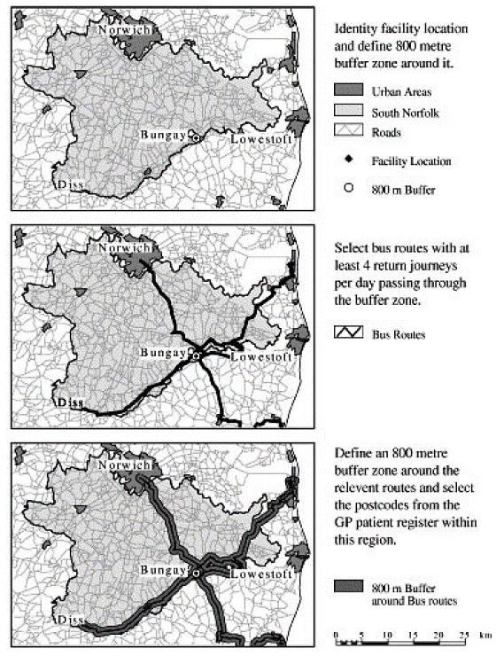
Εικόνα 5: Παράδειγμα εφαρμογής GIS για την απεικόνιση διαδρομών μέσω αυτοκινήτου – λεωφορείου προς σημεία παροχής υπηρεσιών υγείας σε μια ζώνη εξυπηρέτησης 800 μέτρων (McLafferty, 2003, p. 30)

Στα ίδια πλαίσια, στην εικόνα που ακολουθεί παρουσιάζει παράδειγμα εφαρμογής GIS για την απεικόνιση περιοχών ανταπόκρισης ασθενοφόρου σε ποσοστό της τάξης του 75%.
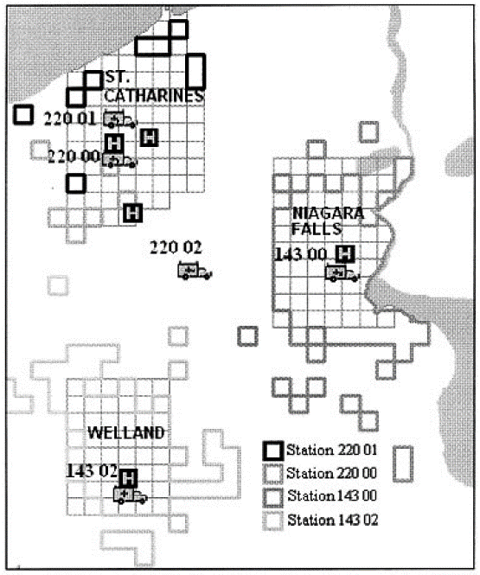
Εικόνα 6: Παράδειγμα εφαρμογής GIS για την απεικόνιση περιοχών ανταπόκρισης ασθενοφόρου σε ποσοστό της τάξης του 75% (McLafferty, 2003, p. 33)

Στους περιορισμούς των GIS καταγράφονται προβλήματα όπως η αμφισβήτηση της καταλληλότητας εμπορικών προγραμμάτων (όπως τα προαναφερόμενα ArcGIS και MapInfo) όσον αφορά σε επιδημιολογικές έρευνες καθώς και οι ελλείψεις σε επίπεδο στατιστικής επεξεργασίας και δυναμικής διαχείρισης δεδομένων (Chung, Yang, & Bell, 2004; Jacquez, 2000).
Στις πρόσφατες εξελίξεις όσον αφορά στον τομέα των ιατρικών GIS εντάσσονται οι χωροχρονικές (Space-Time) απεικονίσεις, οι οποίες αφορούν στην κατανομή γεγονότων κατά τη διάρκεια μιας συγκεκριμένης περιόδου και σε συγκεκριμένη τοποθεσία (προσεγγίζοντας έτσι τη μεταβολή χρονικών στιγμιοτύπων), με την απεικόνιση αυτή να μπορεί να γίνει αποδοτικότερη με τη χρήση animation. Σε αυτά τα πλαίσια σημειώνεται η χρήση του συστήματος DYCAST (dynamic continuous-area space-time) το οποίο αναπτύχθηκε και χρησιμοποιήθηκε για την παρακολούθηση και την πρόβλεψη της διασποράς του ιού του Δυτικού Νείλου στην πόλη της Νέας Υόρκης (αναλυτικότερα χρησιμοποιήθηκαν ενδείξεις από καταγεγραμμένα νεκρά κοράκια σε χάρτη 1400 κελιών και εμφάνιση του ιού στους ανθρώπους με συσχετισμό κινούμενου παραθύρου, με το συσχετισμό να περιλαμβάνει ακτίνα 1,5 μιλίου όσον αφορά στον τόπο και 21 ημέρες όσον αφορά στο χρόνο, με στόχο τον εντοπισμό περιοχών υψηλού κινδύνου, ενώ σημειώνεται η επιτυχή πρόβλεψη 5/7 των περιστατικών που εκδηλώθηκαν το 2001) (Theophilides, Ahearn, Grady, & Merlino, 2003).
Επίσης, σημαντικό είναι το δυναμικό των ιατρικών GIS όσον αφορά στη διαχείριση των Big Data, με τον όρο να χρησιμοποιείται για να αποδώσει σύνολα δεδομένων των οποίων το μέγεθος δεν επιτρέπει στα παραδοσιακά εργαλεία των βάσεων δεδομένων να τα διαχειριστούν. Σε αυτή την κατεύθυνση εντάσσεται και η ψηφιοποίηση των ιατρικών αρχείων (όπως για παράδειγμα το σχετικό πρόγραμμα προϋπολογισμού $14.6 δις που εκπονήθηκε το 2009 από την κυβέρνηση των ΗΠΑ) (Musa et al., 2013).
Στη μελέτη των Fradelos et al. (2014) επισημαίνεται η χρήση των GIS και η δυναμική τους όσον αφορά στην επίλυση προβλημάτων στη δημόσια υγεία έπειτα από σχετική βιβλιογραφική επισκόπηση που έγινε σε βάσεις δεδομένων όπως οι HEAL-LINK, Google Scholar και Pub-med material, με αναζήτηση λέξεων – κλειδιών όπως Geographic Information Systems, Applications, Medical research και public health. Ιδιαίτερα επισημαίνεται η χρησιμότητα των GIS όσον αφορά στη διαχείριση πνευματικών ασθενειών, παρουσιάζοντας μελέτες στις οποίες συσχετίστηκαν πνευματικές διαταραχές και τόποι διαμονής (López-Lara, Garrido-Cumbrera, & Díaz-Cuevas, 2012; Zhang, Chen, McCubbin, McCubbin, & Foley, 2011).

Σε εγχώριο επίπεδο σημειώνεται η πιλοτική εφαρμογή των Τσορομώκος, Δερμάτης, Χαραμή, & Λαζακίδου (2015) όσον αφορά στην αποτύπωση της τρέχουσας κατάστασης στην Ελλάδα σχετικά με την ύπαρξη Μονάδων Εντατικής Θεραπείας (ΜΕΘ) ανά Υγειονομική Περιφέρεια (ΥΠΕ) με τη χρήση του λογισμικού ArcGIS (με παράδειγμα αυτής της αποτύπωσης για το σύνολο των περιφερειών να παρουσιάζεται στην ακόλουθη εικόνα.

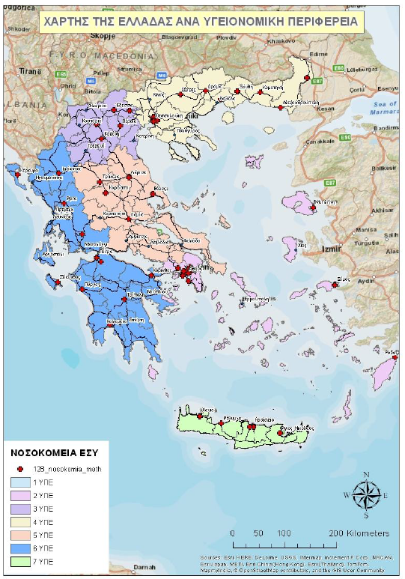

Εικόνα 7: Παράδειγμα χρήσης ArcGIS για την αποτύπωση της εγχώριας τρέχουσας κατάστασης όσον αφορά στην ύπαρξη ΜΕΘ (Τσορομώκος et al., 2015)

ΜΕΘΟΔΟΛΟΓΙΑ

Η μεθοδολογία που ακολουθήθηκε για την προσέγγιση του ζητούμενου της παρούσας εργασίας περιλάμβανε καταρχάς τη βιβλιογραφική ανασκόπηση της χρήσης των GIS τόσο σε ευρύτερο επίπεδο όσο και ειδικότερα στον τομέα της υγείας. Λαμβάνοντας υπόψη το κεντρικό θέμα του θεωρητικού μέρους της εργασίας, τον εξορθολογισμό δηλαδή των δαπανών του συστήματος υγείας, προτείνεται στη συνέχεια μια εφαρμογή GIS για τη διευκόλυνση - βελτίωση της συγκεκριμένης διαδικασίας.
Αναλυτικότερα προτείνεται ένα GIS με διανυσματική απεικόνιση και ανάλυση επιλογής. Το κριτήριο για αυτή την επιλογή θα είναι η τιμή ενός δείκτη ο οποίος θα χρησιμοποιηθεί για να «αντικατοπτρίσει» την κατάσταση όσον αφορά στις δαπάνες των νοσοκομείων για το έτος 2011 (το σύστημα θα επικεντρωθεί στο δημόσιο τομέα, χωρίς αυτό να σημαίνει ότι δε μπορεί να εφαρμοστεί και στην περίπτωση του ιδιωτικού).
Η απεικόνιση του γεωχωρικού μοντέλου δεδομένων θα γίνεται με έναν πίνακα όπου κάθε εγγραφή (γραμμή) αντιστοιχεί στην οντότητα του δημόσιου νοσοκομείου και κάθε πεδίο (στήλη) αποθηκεύει ως περιγραφικό χαρακτηριστικό της συγκεκριμένης οντότητας την τιμή του δείκτη.

Αναλυτικότερα ο συγκεκριμένος προτεινόμενος δείκτης (Δείκτης Κόστους Νοσηλείας - ΔΚΝ) υπολογίζεται από την ακόλουθη σχέση

$$Δ. Κ. Ν. =\frac{Αριθμός Νοσηλευθέντων}{Κόστος ανά νοσηλευθέντα}$$

Όσο μεγαλύτερη είναι η τιμή του δείκτη τόσο μεγαλύτερη δυνατότητα αποδίδεται στο νοσοκομείο για εξυπηρέτηση περισσότερων ασθενών με ταυτόχρονα χαμηλό κόστος. Στον αντίποδα, μικρή τιμή του δείκτη μπορεί να «μεταφραστεί» είτε ως υψηλό κόστος ανά νοσηλευθέντα, είτε ως μικρός φόρτος εξυπηρέτησης από το συγκεκριμένο νοσοκομείο.
Επίσης είναι δυνατή και η αποτύπωση των επιμέρους μεταβλητών του δείκτη, έτσι ώστε να είναι δυνατή μια συνολική επισκόπηση είτε του φορτίου που έχει να διαχειριστεί κάθε νοσοκομείο (αριθμός νοσηλευθέντων), είτε του κόστους ανά νοσηλευθέντα σε συγκεκριτικό επίπεδο. Περαιτέρω συμπεράσματα μπορεί να αφορούν σε νοσηρότητα ανά επιλεγμένο γεωγραφικό διαμέρισμα, συγκρίσεις κόστους σε διαμερίσματα παρόμοιων γεωγραφικών και πληθυσμιακών χαρακτηριστικών (με παράδειγμα αξιοποίησής τους το ενδεχόμενο συγχωνεύσεων) κ.α.
Οι τιμές υπολογισμού του δείκτη καθώς και των επιμέρους μεταβλητών του (Εθνική Σχολή Δημόσιας Υγείας, 2012b) παρουσιάζονται αναλυτικά στο Παράρτημα Ι. Η αποτύπωση δεν αφορά στο σύνολο των οντοτήτων αλλά σε ενδεικτικό υποσύνολο, το οποίο όμως αναδεικνύει τη χρησιμότητα της εφαρμογής.

ΑΝΑΛΥΣΗ

Για τη δημιουργία του GIS χρησιμοποιήθηκε ενδεικτικά το λογισμικό Qgis (παλαιότερα γνωστό ως Quantum GIS), ένα ελεύθερο ανοιχτού κώδικα όπως προαναφέρθηκε λογισμικό GIS που επιτρέπει την εισαγωγή, επεξεργασία, οπτικοποίηση, ανάλυση και απόδοση γεωγραφικών πληροφοριών σε διάφορα λειτουργικά συστήματα, όπως Windows, Mac, Linux, Unix. Η πρώτη του έκδοση εμφανίστηκε το Φεβρουάριο του 2002 από τον Gary Sherman, ενώ η μέχρι σήμερα εξέλιξή του στηρίζεται κυρίως από τους οργανισμούς Qgis και το Open Source Geospatial Foundation, καθώς και από μια ομάδα εθελοντών, προγραμματιστών, ερευνητών και ακαδημαϊκών και χρησιμοποιείται παγκοσμίως για επαγγελματικούς, ακαδημαϊκούς και ερευνητικούς σκοπούς. Στα πλεονεκτήματά του συμπεριλαμβάνεται το εξελληνισμένο και φιλικό περιβάλλον καθώς και η ελευθερία του (Σαλαβασίδης, 2011; Σιούπη, 2015).
Η διαδικασία υλοποίησης της ενδεικτικής εφαρμογής περιγράφεται αναλυτικά στη συνέχεια:

Αρχικά, γίνεται λήψη του αρχείου εγκατάστασης του προγράμματος από τη διεύθυνση qgis.org/downloads/QGIS-OSGeo4W-1.8.0-2-Setup.exe (μπορεί να χρησιμοποιηθεί και άλλη έκδοση εκτός από αυτή που χρησιμοποιήθηκε στην παρούσα εργασία).

Μετά την εγκατάσταση του προγράμματος γίνεται εκκίνησή του από τη διαδρομή Start/All Programs/ Quantum GIS Lisboa/ Quantum GIS Desktop (1.8.0). Η επιφάνεια εργασίας του προγράμματος παρουσιάζεται στην ακόλουθη εικόνα

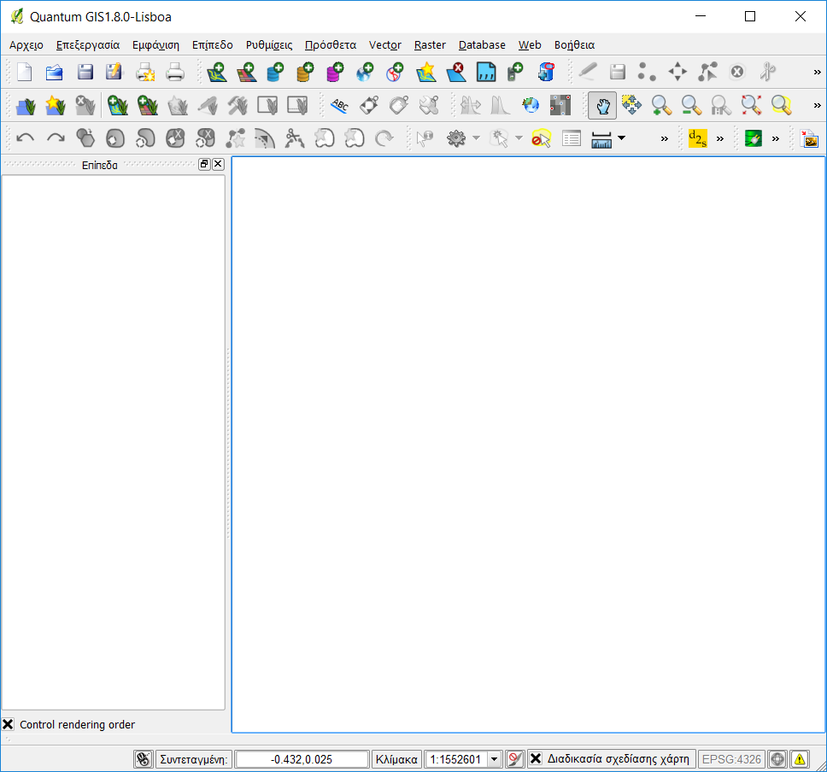

Εικόνα 8: Η επιφάνεια εργασίας του Quantum GIS Desktop (1.8.0)

H εισαγωγή μιας γεωγραφικής βάσης δεδομένων γίνεται από το μενού Επίπεδο και την επιλογή Προσθήκη Διανυσματικού Επιπέδου. Στο παράθυρο που ανοίγει επιλέγεται το κουμπί Αναζήτηση και γίνεται πλοήγηση στη θέση αποθήκευσης του διανυσματικού επίπεδου χάρτη (Καλογήρου, 2013).
Διατίθενται δωρεάν γεωγραφικές βάσεις δεδομένων, με την επιλογή τους να εξαρτάται από την εκάστοτε εφαρμογή. Για παράδειγμα αν χρησιμοποιηθεί η βάση της διεύθυνσης
http://geodata.gov.gr/dataset/oria-diamerismaton/resource/993b6754-25e0-4133-bde5-d8927dd7e18c

και ακολουθηθεί η προαναφερόμενη διαδικασία, το αποτέλεσμα θα έχει ως εξής:

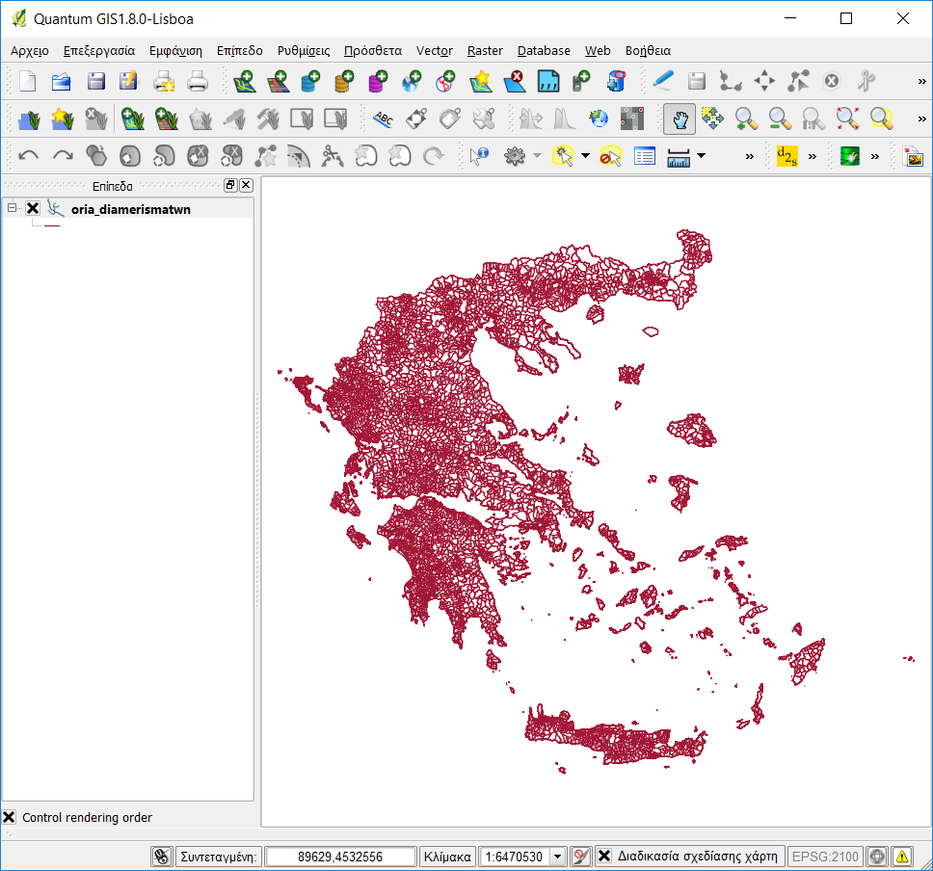

Εικόνα 9: Φόρτωση γεωγραφικής βάσης δεδομένων με τα όρια των περιφερειών στο Quantum GIS Desktop (1.8.0)

Από τη λίστα επιπέδων του χάρτη πατώντας δεξί κλικ πάνω στο oria_diamerismatwn και από το μενού που εμφανίζεται επιλέγοντας Properties, μπορεί ο θεματικός χάρτης να διαμορφωθεί με συγκεκριμένα κριτήρια επιλογής.

Προκειμένου να εισαχθούν δεδομένα που βρίσκονται υπό τη μορφή πίνακα στο QGIS (όπως στην περίπτωση που εξετάζεται στην παρούσα εργασία), θα πρέπει αυτά να αποθηκευτούν ως ένα αρχείο κειμένου και χρειάζονται τουλάχιστον 2 στήλες που περιέχουν τα Χ και Υ ως συντεταγμένες.
Για το λόγο αυτό δημιουργείται εκ νέου ένας ενδεικτικός πίνακας από αυτόν του παραρτήματος (με τις συντεταγμένες κάθε νοσοκομείου να βρίσκονται από το Google Maps). O ενδεικτικός αυτός πίνακας θα έχει την ακόλουθη μορφή:

ΔΗΜΟΣΙΟ ΝΟΣΟΚΟΜΕΙΟ | ΑΡΙΘΜΟΣ ΚΛΙΝΩΝ | Αριθμός Νοσηλευθέντων (2011) | Κόστος ανά νοσηλευθέντα (2011) | ΔΚΝ | Χ | Υ
Γ.Ν. Αθηνών Λαϊκό | 568 | 51.922 | 2.197 | 23,63313609 | 37,983403 | 23,765510
Γ.Ν. Αθηνών "ΙΠΠΟΚΡΑΤΕΙΟ" | 462 | 37.965 | 2.523 | 15,04756243 | 37,983775 | 23,760060
Αντικαρκινικό Νοσοκομείο Πειραιά «ΜΕΤΑΞΑ» | 421 | 11.175 | 6.124 | 1,82478772 | 37,929432 | 23,644249
Παναρκαδικό Νοσ. Τρίπολης "Η ΕΥΑΓΓΕΛΙΣΤΡΙΑ” | 206 | 14.270 | 2.289 | 6,23416339 | 37,511716 | 22,362747
Γ.Ν. Κορίνθου | 181 | 16.250 | 1.628 | 9,981572482 | 37,940068 | 22,949734

Σημείωση: Πρέπει να αποδοθεί στη μορφή εισαγωγής των συντεταγμένων γιατί διαφορετική μορφή δεν «διαβάζεται» από το QGIS

Το συγκεκριμένο λογιστικό φύλλο αποθηκεύεται ως αρχείο .csv, ενώ για να ελεγχθεί μπορεί να ανοιχθεί με το Notepad (ως αρχείο δηλαδή .txt), όπως φαίνεται στην ακόλουθη εικόνα.

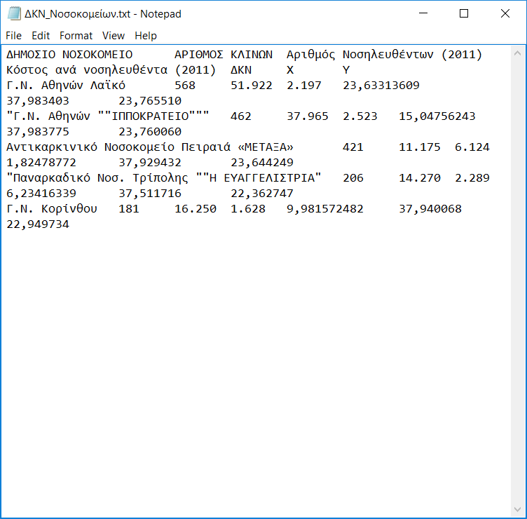
Εικόνα 10: Αποθήκευση του αρχείο csv ως txt για τη μετέπειτα εισαγωγή του στο QGIS

Στη συνέχεια από το QGIS ακολουθείται η διαδρομή Επίπεδο / Προσθήκη οριοθετημένο κείμενο και ανοίγει το ακόλουθο παράθυρο διαλόγου, το οποίο συμπληρώνεται σύμφωνα με τις οδηγίες της εικόνας.
Εισαγωγή της θέσης του txt αρχείου

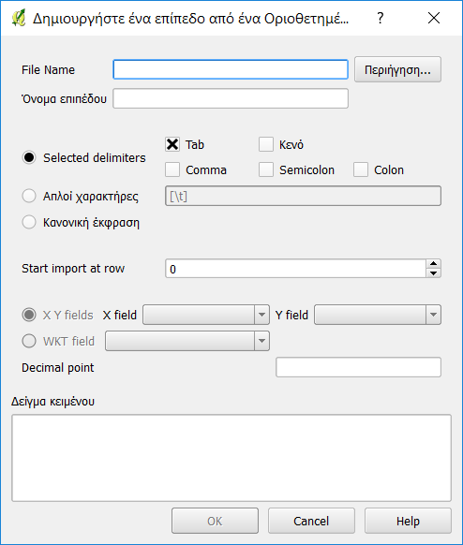
Εισαγωγή των αντίστοιχων στηλών των συντεταγμένων

Εικόνα 11: Εισαγωγή πίνακα σε μορφή txt στο QGIS

Στη συνέχεια επιλέγεται το κατάλληλο σύστημα συντεταγμένων όπως φαίνεται στην ακόλουθη εικόνα
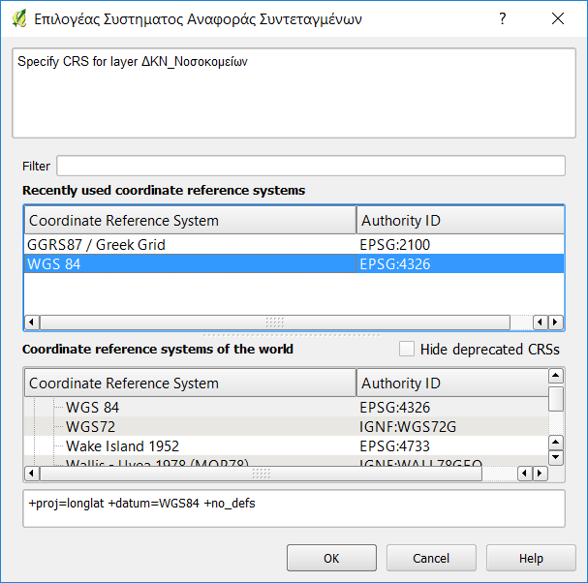

Εικόνα 12: Επιλογή κατάλληλου συστήματος συντεταγμένων

Η απεικόνιση των σημείων στην επιφάνεια του QGIS και η εμφάνιση του αντίστοιχου πίνακα χαρακτηριστικών παρουσιάζονται στις εικόνες που ακολουθούν. Η διαδικασία μπορεί να συνεχιστεί για οποιοδήποτε υποσύνολο επιλογής (π.χ. συγκεκριμένη περιφέρεια)

Για τη συγχώνευση των δύο πινάκων (αρχικού χάρτη περιφερειών και νέου με τα στοιχεία του ΔΚΝ και των συντεταγμένων των νοσοκομείων) θα πρέπει να οριστεί ένα κοινό πεδίο στήλη (π.χ. το όνομα του νοσοκομείου).
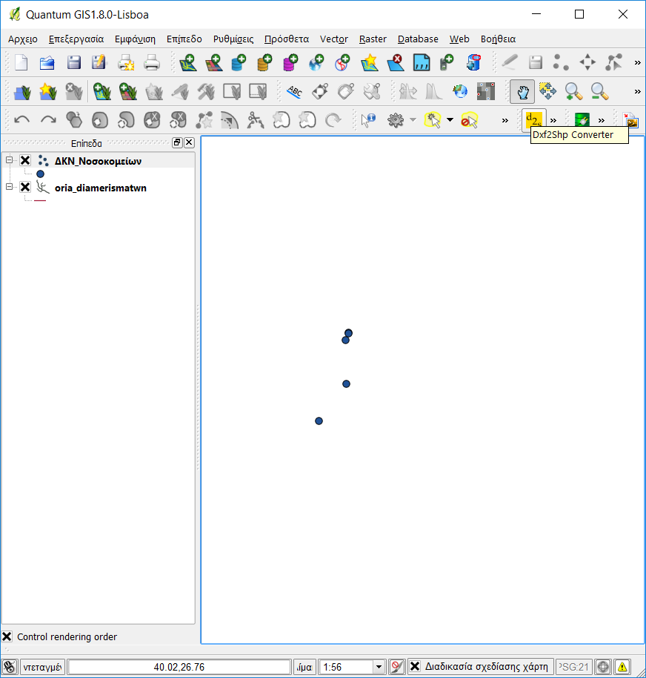
Διπλό σημείο

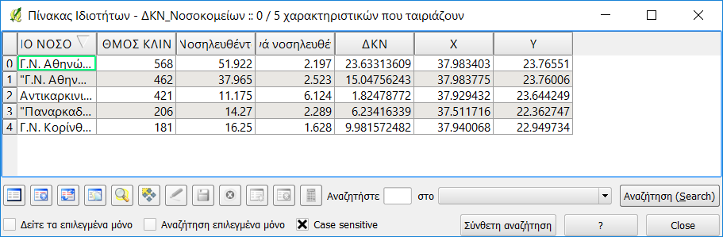

Από τον πίνακα χαρακτηριστικών μπορεί να γίνει Σύνθετη Αναζήτηση, έτσι ώστε να εμφανίζεται κάθε φορά εκείνο το υποσύνολο που πληροί ορισμένα κριτήρια. Αν για παράδειγμα είναι ζητούμενο να γίνει επισκόπηση των νοσοκομείων με ΔΚΝ < 15, εισάγεται ο συγκεκριμένος κανόνας, φορτώνεται και το αποτέλεσμα είναι εκείνο του ακόλουθου παραθύρου (κίτρινα σημεία στο χάρτη).
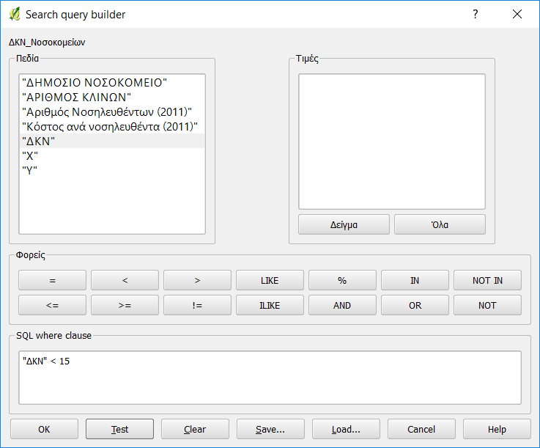

Εικόνα 13: Παράθυρο διαλόγου καθορισμού κριτηρίων σύνθετης αναζήτησης
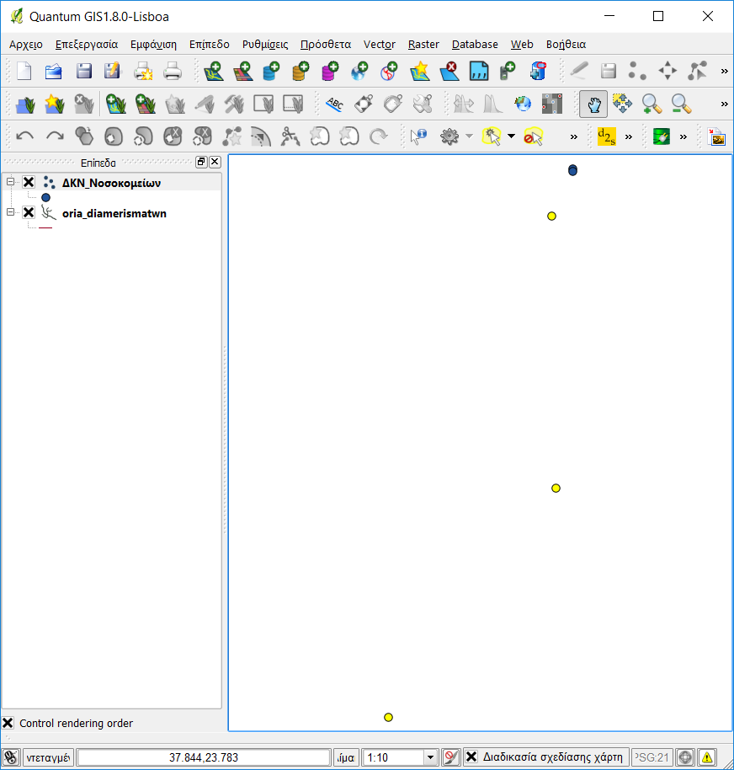
Εικόνα 14: Μεταβολή του χάρτη μετά την εφαρμογή σύνθετης αναζήτησης

ΣΥΜΠΕΡΑΣΜΑΤΑ

Η αναγκαιότητα ενασχόλησης με το συγκεκριμένο ζήτημα προκύπτει αφενός από τη σημασία του ύψιστου αγαθού της ανθρώπινης υγείας και αφετέρου από το δυναμικό των νέων τεχνολογιών πληροφορικής και επικοινωνιών σε καθημερινές εφαρμογές. Ζητούμενο επομένως είναι η αξιοποίηση αυτού του δυναμικού στην αντιμετώπιση παθογενειών του συστήματος υγείας, όπως είναι αυτός των δαπανών, πόσο μάλλον στη σύγχρονη εποχή της τρέχουσας οικονομικής κρίσης.
Προσεγγίζοντας την έννοια στο ευρύτερο σύστημα υγείας επισημαίνεται πως η λειτουργία των προμηθειών ενός νοσοκομείου αποτελεί ένα από τα πιο σημαντικά μέρη όλων των λειτουργιών του, με τη διαδικασία να είναι ιδιαίτερα πολύπλοκη τόσο από πλευράς εναρμόνισης με τις υπόλοιπες λειτουργίες όσο και από πλευράς αντικειμένου, με την πολυπλοκότητα αυτή να ενισχύεται από τις ιδιαιτερότητες ενός νοσοκομείου και της επιχειρησιακής του λειτουργίας.
Οι δαπάνες στον τομέα της υγείας αποτελούν ένα υπαρκτό και πολυδιάστατο πρόβλημα και έχουν να κάνουν τόσο με την ταχεία αύξηση των συνολικών δημόσιων και ιδιωτικών δαπανών υγείας, την παραοικονομία, την πολυφαρμακία, τις πελατειακές σχέσεις την προκλητή ζήτηση, τη διεύρυνση των υγειονομικών ανισοτήτων και τη δυσαρέσκεια των πολιτών από τις παρεχόμενες υπηρεσίες υγείας. Σε συνδυασμό με την οικονομική κρίση και την επαγόμενη επιρροή της στον τομέα της υγείας, η διαδικασία του εξορθολογισμού των δαπανών αποτελεί επιτακτική ανάγκη, με ταυτόχρονο όμως σεβασμό στην ποιότητα και στη συνέπεια των παρεχόμενων υπηρεσιών υγείας.
Όπως προέκυψε από τη συνοπτική αναφορά των μέτρων που έχουν ληφθεί κατά καιρούς στα πλαίσια εξορθολογισμού των δαπανών του συστήματος υγείας, οι νέες τεχνολογίες καλούνται να διαδραματίσουν καθοριστικό ρόλο, με την αποτελεσματικότητα της κάθε εφαρμογής να εξαρτάται βέβαια από πλήθος παραγόντων και παραμέτρων.
Η χρησιμότητα ενός συστήματος GIS στην κατεύθυνση της υποστήριξης λήψης αποφάσεων προκύπτει από τον ίδιο τον ορισμό και το δυναμικό τους. Η εφαρμογή τους στον τομέα της υγείας και ειδικότερα σε εκείνον του εξορθολογισμού των δαπανών εξαρτάται κάθε φορά από τα κριτήρια ανάπτυξης της εκάστοτε εφαρμογής και επιλογής – διαχείρισης των δεδομένων.
Η συγκεκριμένη διαπίστωση επιβεβαιώνεται άλλωστε και από τη μακρά ιστορία εφαρμογής τους στον ιατρικό τομέα, με τη μετάβασή της από την περιγραφική στην αναλυτική μορφή να ενισχύει κατά πολύ το δυναμικό και την αποτελεσματικότητά τους.
Στην προτεινόμενη εφαρμογή για την απόδοση των δαπανών προτείνεται η χρήση του δείκτη ΔΚΝ (δείκτης κόστους νοσηλείας), με τη σύνθετη αναζήτηση όσον αφορά στις αναπαριστώμενες τιμές του δείκτη (και κατ’ επέκταση των αντίστοιχων νοσοκομείων) να επιτρέπει την οπτική – συγκριτική θεώρηση υποσυνόλων ή μεμονωμένων νοσοκομείων με χαμηλή τιμή του δείκτη (η οποία μπορεί να «μεταφραστεί» είτε ως υψηλό κόστος ανά νοσηλευθέντα, είτε ως μικρός φόρτος εξυπηρέτησης από το συγκεκριμένο νοσοκομείο).
Η δημιουργία ενός ενδεικτικού GIS επέδειξε ευκολία χρήσης και ευκολία στη συνολική γεωγραφική επισκόπηση των νοσοκομείων μετά την εφαρμογή του κριτηρίου επιλογής, γεγονός ιδιαίτερα ενθαρρυντικό για την αποτελεσματικότητα της διαδικασίας και την περαιτέρω χρήση των GIS στον τομέα του ελέγχου των δαπανών της υγείας.

ΒΙΒΛΙΟΓΡΑΦΙΑ

Αλεξανδράκη, Α. (2003). Ανάλυση και αξιολόγηση της διοικητικής εφαρμογής στις μονάδες παροχής υπηρεσιών υγείας. Πανεπιστήμιο Πειραιά.
Γιαννακοπούλου, Γ., & Ζυγά, Σ. (2013). Ποιότητα Παρεχόμενης Φροντίδας Ασθενών. Περιεγχειρητική Νοσηλευτική.
Εθνική Σχολή Δημόσιας Υγείας. (2012a). Ανασυγκρότηση και Χρηματοδότηση της Ασφάλισης Υγείας- Το εγχείρημα του Εθνικού Οργανισμού Παροχής Υπηρεσιών Υγείας (ΕΟΠΥΥ). Αθήνα.
Εθνική Σχολή Δημόσιας Υγείας. (2012b). Investigating public sector hospital costs in Greece : an update. Αθήνα.
Ζεντέλης, Π. (2015). Real Estate. Αθήνα: Κάλλιπος.
Θεοδώρου, Μ., Σαρρής, Μ., & Σούλης, Μ. (1995). Συστήματα Υγείας και Ελληνική Πραγματικότητα. Αθήνα: Παπαζήσης.
Ίδρυμα Ελεύθερου Λογισμικού. (2017). Τι είναι το Ελεύθερο Λογισμικό; Retrieved from https://www.gnu.org/philosophy/free-sw.el.html
Καλογεροπούλου, Μ. (2011). Μέτρηση ικανοποίησης ασθενών - Μέθοδος βελτίωσης ποιότητας και αποδοτικότητας νοσοκομείων. Αρχεία Ελληνικής Ιατρικής, 28(5), 667–673.
Καλογήρου, Σ. (2013). Δημιουργία θεματικού χάρτη με το QGIS. In Σεμινάριο στα πλαίσια του 1ου Συνεδρίου Χωρικής Ανάλυσης.
Καραγιάννη, Ρ. (2014). Η διαχρονική εξέλιξη των δαπανών υγείας στην Ελλάδα κατά την περίοδο 2009-2012.
Κοντόπουλος, Γ. (2010). Ανάπτυξη διαδικτυακών εφαρμογών GIS με λογισμικό ανοιχτού κώδικα (Geoserver). Πανεπιστήμιο Μακεδονίας.
Κουλουκάκου, Ε. (2015). Συγκράτηση της υγειονομικής δαπάνης και ανεύρεση εναλλακτικών πηγών χρηματοδότησης. ΕΑΠ.
Κυριόπουλος, Γ. (2014). Φάρμακο, Υγεία και Οικονομία. In 1° Συνέδριο Πανελλήνιας Ένωσης Φαρμακοβιομηχανίας. Εθνική Σχολή Δημόσιας Υγείας.
Λιαρόπουλος, Λ. (2007). Οργάνωση Υπηρεσιών & Συστημάτων Υγείας. Αθήνα: ΒΗΤΑ.
Λοπατατζίδης, Α. (2010). Μέτρα Αναδιοργάνωσης & Εξορθολογισμού Συστήματος Ασφάλισης Υγείας Ζήτηση – Προσφορά & Χρηματοδότηση Ασφάλισης Υγείας.
Μπινιώρης, Σ. (2004). Logistics. Αθήνα: Πασχαλίδης.
Νιάκας, Δ., & Γανδέλλης, Χ. (2000). Ικανοποίηση νοσηλευθέντων ασθενών σε ένα περιφερειακό γενικό νοσοκομείο της Αθήνας. Ιατρική, 77(5), 464–470.
Οικονόμου, Χ. (2012). Το θεσμικό πλαίσιο παροχών ασθενείας στην Ελλάδα. Ο ρόλος και η λειτουργία του Εθνικού Συστήματος Υγείας, Ινστιτούτο Εργασίας.
Παπαγεωργίου, Ε., Τσούνης, Α., Σαράφης, Π., Μπαμίδης, Π., Papageorgiou, Ε., Tsounis, A., … Bamidis, P. (2014). Η αξιοποίηση σύγχρονων οικονομικών και πληροφορικών εφαρμογών στα πλαίσια της ποιοτικής αναβάθμισης της λειτουργίας του νοσοκομειακού τομέα Utilization of modern economic and informative applications in the field of the qualitative upgrade of hospital sec. Διεπιστημονική Φροντίδα Υγείας, 6(1), 24–34.
Παπανικολάου, Β., & Σιγάλας, I. (1995). Η ικανοποίηση του ασθενούς ως δείκτης ποιότητας της νοσοκομειακής φροντίδας. Επιθεώρηση Υγείας, 56, 248–256.
Ρεκλείτη, Μ., Τανανάκη, Μ., & Κυλούδης, Π. (2012). Οι δαπάνες υγείας στο ελληνικό υγειονομικό σύστημα σε σχέση με τη διεθνή εμπειρία. Περιεγχειρητική Νοσηλευτική, 1(1), 3–12.
Σαλαβασίδης, Π. (2011). Γεωγραφικά Πληροφοριακά Συστήματα. Μια πρώτη ματιά στο Quantum GIS. In 6ο Πανελλήνιο Συνέδριο των Εκπαιδευτικών για τις ΤΠΕ «Αξιοποίηση των Τεχνολογιών της Πληροφορίας και της Επικοινωνίας στη Διδακτική Πράξη». Σύρος.
Σιούπη, Χ. (2015). Τα ελεύθερα λογισμικά GIS και η άποψη των εκπαιδευτικών για την αξιοποίηση τους στην εκπαίδευση. ΑΠΘ.
Σουλιώτης, Κ., Δουλγεράς, Α., Κοντός, Δ., & Οικονόμου, Χ. (2002). Η ικανοποίηση των ασθενών από τη νοσοκομειακή φροντίδα στην Ελλάδα: αποτελέσματα γνώμης στην ευρύτερη περιοχή των Αθηνών. Πρωτοβάθμια Φροντίδα Υγείας, 14(3), 114–118.
Σταματούκος, Γ. Δ. (2012). Ανάπτυξη Διαδικτυακής Εφαρμογής Δημιουργίας και Προβολής Ανυσματικών Χαρτών Πλοήγησης με Χρήση Ανοικτού Λογισμικού. ΕΜΠ.
Τεχνικό Γραφείο Τοπογραφικών Μελετών. (2017). Ελεύθερο (δωρεάν) λογισμικό για χαρτογραφικές εφαρμογές. Retrieved from http://www.topografikasxedia.gr/?p=162
Τσαγκάρης, Α., Τζούρος, Θ., Πατέλης, Α., & Τόλης, Δ. (2010). Η Εφοδιαστική Λειτουργία στο Δημόσιο Ελληνικό Νοσοκομείο. Μύθος ή Πραγματικότητα; In 1ST OLYMPUS INTERNATIONAL CONFERENCE ON SUPPLY CHAINS (p. 12). Κατερίνη.
Τσίτου, Σ. (2014). Ηγεσία και Διοίκηση Υγείας: Η Διαχείριση της Αλληλεπίδρασης των διαφορετικών επαγγελμάτων των υπηρεσιών υγείας. UTIU.
Τσολάκης, Δ. (2013). GIS: Εισαγωγή στα Γεωγραφικά Συστήματα Πληροφοριών.
Τσορομώκος, Δ., Δερμάτης, Ζ., Χαραμή, Ε., & Λαζακίδου, Α. (2015). Αξιοποίηση των GIS στην υγεία: Πιλοτική Εφαρμογή στη μονάδα εντατικής θεραπείας. In 23η Πανελλήνια Συνάντηση Χρηστών ArcGIS.
Χαλκιάς, Χ. (2007). Τι είναι τα Συστήματα Γεωγραφικών Πληροφοριών. Αθήνα.
Auchincloss, A. H., Gebreab, S. Y., Mair, C., & Diez Roux, A. V. (2012). A Review of Spatial Methods in Epidemiology, 2000–2010. Annual Review of Public Health, 33(1), 107–122. https://doi.org/10.1146/annurev-publhealth-031811-124655
Barrett, F. A. (2000). Finke’s 1792 map of human diseases: The first world disease map? In Social Science and Medicine (Vol. 50, pp. 915–921). https://doi.org/10.1016/S0277-9536(99)00344-5
Barrett, F. A. (2002). The role of French-language contributors to the development of medical geography (1782-1933). In Social Science and Medicine (Vol. 55, pp. 155–165). https://doi.org/10.1016/S0277-9536(01)00210-6
Branas, C. C., Kastanaki, A. E., Michalodimitrakis, M., Tzougas, J., Kranioti, E. F., Theodorakis, P. N., … Wiebe, D. J. (2015). The impact of economic austerity and prosperity events on suicide in Greece: a 30-year interrupted time-series analysis. BMJ Open, 5(1). https://doi.org/10.1136/bmjopen-2014-005619
Carrin, G., & Hanvoravongchai, P. (2003). Provider payments and patient charges as policy tools for cost-containment: How successful are they in high-income countries? Human Resources for Health, 1, 6. https://doi.org/10.1186/1478-4491-1-6
Chiang, P. C., Lakew, B., Musa, G., Tsou, H., & Hsieh, D. P. H. (2013). Measuring Geographic Accessibility with GIS-Tool: A Risk Evaluation and Planning Against Pandemic Influenza. In 5th International Conference on Medical Geology. Virginia.
Chung, K., Yang, D.-H., & Bell, R. (2004). Health and GIS: toward spatial statistical analyses. Journal of Medical Systems, 28, 349–360. https://doi.org/10.1023/B:JOMS.0000032850.04124.33
Clarke, K. C., McLafferty, S. L., & Tempalski, B. J. (1996). On epidemiology and geographic information systems: a review and discussion of future directions. Emerging Infectious Diseases, 2(2), 85–92. https://doi.org/10.3201/eid0202.960202
Donaldson, D. P. (2001). With a Little Help From Our Friends: Implementing Geographic Information Systems (GIS) in K-12 Schools. Social Education, 65(3), 147.
Dumond, E. J. (1996). Applying value‐based management to procurement. International Journal of Physical Distribution & Logistics Management, 26(1), 5–24. https://doi.org/10.1108/09600039610108566
Edwards, W., & Hester, C. (2004). Redefining competition in health care [3]. Harvard Business Review. https://doi.org/20040601
Fradelos, E. C., Papathanasiou, I. V, Mitsi, D., Tsaras, K., Kleisiaris, C. F., & Kourkouta, L. (2014). Health Based Geographic Information Systems (GIS) and their Applications. Acta Informatica Medica : AIM : Journal of the Society for Medical Informatics of Bosnia & Herzegovina : Casopis Drustva Za Medicinsku Informatiku BiH, 22(6), 402–5. https://doi.org/10.5455/aim.2014.22.402-405
Gilbert, E. W. (1958). Pioneer Maps of Health and Disease in England. The Geographical Journal, 124(2), 172. https://doi.org/10.2307/1790244
Gold, C. M. (2006). What is GIS and what is not? Transactions in GIS. https://doi.org/10.1111/j.1467-9671.2006.01009.x
InfoStudio. (2017). GIS Level I (ArcMap / QGIS). Retrieved from http://infostudio.gr/έργα-υποδομής-gis/88-μαθήματα-arcgis
Jacquez, G. M. (2000). Spatial analysis in epidemiology: Nascent science or a failure of GIS? Journal of Geographical Systems, 2(1), 91–97. https://doi.org/10.1007/s101090050035
Karasoulos, C. (2014). Modern approach to the operation of a hospital. Rostrum of Asclepius, 12(1), 6–19.
López-Lara, E., Garrido-Cumbrera, M., & Díaz-Cuevas, M. P. (2012). Improving territorial accessibility of mental health services: {The} case of {Spain}. The European Journal of Psychiatry, 26(4), 227–235. https://doi.org/10.4321/S0213-61632012000400002
Mayer, J. D. (1982). MEDICAL GEOGRAPHY: SOME UNSOLVED PROBLEMS. The Professional Geographer, 34(3), 261–269. https://doi.org/10.1111/j.0033-0124.1982.00261.x
McLafferty, S. L. (2003). GIS and health care. Annual Review of Public Health, 24, 25–42. https://doi.org/10.1146/annurev.publhealth.24.012902.141012
Merlis, M. (2009). Health Care Cost Containment and Coverage Expansion. Retrieved from https://www.nasi.org/usr_doc/Cost_Containment_and_Coverage_Expansion.pdf
Musa, G. J., Chiang, P.-H., Sylk, T., Bavley, R., Keating, W., Lakew, B., … Hoven, C. W. (2013). Use of GIS Mapping as a Public Health Tool-From Cholera to Cancer. Health Services Insights, 6, 111–6. https://doi.org/10.4137/HSI.S10471
OECD. (2017). Health spending. Retrieved from https://data.oecd.org/healthres/health-spending.htm
Openshaw, S., Charlton, M., Wymer, C., & Craft, A. (1987). A Mark 1 Geographical Analysis Machine for the Automated Analysis of Point Data Sets. International Journal of Geographical Information Systems, 1(4), 335–358. https://doi.org/10.1080/02693798708927821
Souliotis, K., & Kyriopoulos, J. (2003). The hidden economy and health expenditures in Greece: measurement problems and policy issues. Applied Health Economics and Health Policy, 2(3), 129–34. Retrieved from http://www.ncbi.nlm.nih.gov/pubmed/14984277
Steiniger, S., & Bocher, E. (2008). An Overview on Current Free and Open Source Desktop GIS Developments. International Journal of Geographical Information Science, 1–24. Retrieved from http://www.dpi.inpe.br/cursos/ser300/Referencias/sstein_foss_desktop_gis_overview_IJGIS_2008.pdf
Theophilides, C. N., Ahearn, S. C., Grady, S., & Merlino, M. (2003). Identifying West Nile virus risk areas: The dynamic continuous-area space-time system. American Journal of Epidemiology, 157(9), 843–854. https://doi.org/10.1093/aje/kwg046
Waters, D. (2003). Logistics: An introduction to supply chain management. Logistics: An Introduction to Supply Chain Management.
Wikipedia. (2017a). Σύστημα Γεωγραφικών Πληροφοριών. Retrieved from https://el.wikipedia.org/wiki/Σύστημα_Γεωγραφικών_Πληροφοριών
Wikipedia. (2017b). List of geographic information systems software. Retrieved from https://en.wikipedia.org/wiki/List_of_geographic_information_systems_software#cite_note-spatialserver.net-3
Zhang, W., Chen, Q., McCubbin, H., McCubbin, L., & Foley, S. (2011). Predictors of mental and physical health: Individual and neighborhood levels of education, social well-being, and ethnicity. Health and Place, 17(1), 238–247. https://doi.org/10.1016/j.healthplace.2010.10.008

ΠΑΡΑΡΤΗΜΑ Ι

ΔΗΜΟΣΙΟ ΝΟΣΟΚΟΜΕΙΟ | Αριθμός Νοσηλευθέντων (2011) | Κόστος ανά νοσηλευθέντα (2011) | ΔΚΝ
Γ.Ν. Αθηνών "Ο ΕΥΑΓΓΕΛΙΣΜΟΣ" | 58.631 | 3.266 | 17,95192897
Γ.Ν. Παίδων «Η Αγία Σοφία» | 55.157 | 1.685 | 32,73412463
Γ.Ν. Παίδων Αθηνών "ΠΑΝ. ΚΑΙ ΑΓΛΑΪΑΣ ΚΥΡΙΑΚΟΥ" | 24.621 | 2.049 | 12,01610542
Γ.Ν. Αθηνών Λαϊκό | 51.922 | 2.197 | 23,63313609
Γ.Ν. Αθηνών "ΙΠΠΟΚΡΑΤΕΙΟ" | 37.965 | 2.523 | 15,04756243
Γ.Ν. Αλεξάνδρας | 30.821 | 2.330 | 13,227897
Γ.Ν. - Μαιευτήριο "ΕΛΕΝΑ ΒΕΝΙΖΕΛΟΥ" | 27.380 | 1.426 | 19,20056101
Γ.Ν. Αθήνας "ΠΟΛΥΚΛΙΝΙΚΗ" | 7.466 | 2.207 | 3,382872678
Γ.Ν. Πατησίων | 6.429 | 2.261 | 2,84343211
Ειδικό Νοσοκομείο "ΟΦΘΑΛΜΙΑΤΡΕΙΟ ΑΘΗΝΩΝ" | 5.935 | 1.327 | 4,472494348
Γ.Ν. Νοσημάτων Θώρακος Αθηνών "Η ΣΩΤΗΡΙΑ" | 49.405 | 1.851 | 26,69097785
Γ.Ν.Αθηνών "ΚΑΤ" | 30.484 | 3.215 | 9,481804044
Γ.Ν. Αθηνών "Γ. ΓΕΝΝΗΜΑΤΑΣ" | 68.816 | 2.246 | 30,63935886
Γ.Ν. Μελισσιών "ΑΜΑΛΙΑ ΦΛΕΜΙΓΚ" | 18.747 | 1.924 | 9,743762994
Γ.Ν. Αθηνών "ΣΙΣΜΑΝΟΓΛΕΙΟ" | 25.493 | 2.483 | 10,26701571
Γ.Ν. Ν. Ιωνίας "ΚΩΝΣΤΑΝΤΟΠΟΥΛΕΙΟ" | 17.907 | 2.576 | 6,951475155
Παιδοψυχιατρικό Νοσοκομείο Αττικής | 598 | 15.106 | 0,039586919
Ογκ. Νοσ. Κηφισιάς "ΟΙ ΑΓΙΟΙ ΑΝΑΡΓΥΡΟΙ" | 4.999 | 5.888 | 0,849014946
Γ.Ν. Παίδων Πεντέλης | 10.396 | 1.751 | 5,937178755
Γ.Ν. Αθηνών "ΚΟΡΓΙΑΛΕΝΕΙΟ-ΜΠΕΝΑΚΕΙΟ" | 26.596 | 3.088 | 8,612694301
Αντικαρκ. Ογκ. Νοσ. Αθηνών "Ο ΑΓΙΟΣ ΣΑΒΒΑΣ" | 10.279 | 6.110 | 1,682324059
Γ.Ν.Αθηνών "Η ΕΛΠΙΣ" | 12.905 | 1.959 | 6,587544666
Δερμ. Νόσων Αθηνών "ΑΝΔΡΕΑΣ ΣΥΓΓΡΟΣ" | 3.767 | 6.548 | 0,575290165
Παθολογικό Νοσοκομείο Αθηνών "ΣΠΗΛΙΟΠΟΥΛΕΙΟ" | 334 | 11.253 | 0,029680974
Γ.Ν. Αθηνών "ΠΑΜΜΑΚΑΡΙΣΤΟΣ" | 7.403 | 2.239 | 3,30638678
Γ.Ν. - Κ.Υ. Κω" | 3.944 | 2.225 | 1,77258427
Γ.Ν. Δυτικής Αττικής "Η ΑΓΙΑ ΒΑΡΒΑΡΑ" | 5.920 | 2.929 | 2,021167634
Ψυχιατρικό Νοσοκομείο Αττικής "ΔΡΟΜΟΚΑΪΤΕΙΟ" | 7.682 | 2.615 | 2,937667304
Γ.Ν. Νίκαιας "Ο ΑΓΙΟΣ ΠΑΝΤΕΛΕΗΜΩΝ" | 35.051 | 2.417 | 14,50186181
Γ.Ν. Ρόδου "ΑΝΔΡΕΑΣ ΠΑΠΑΝΔΡΕΟΥ" | 24.636 | 1.953 | 12,61443932
Κρατικό Θεραπευτήριο - Κ.Υ. Λέρου | 7.467 | 3.166 | 2,358496526
Γ.Ν. - Κ.Υ. Νάξου | 1.155 | 3.832 | 0,301409186
Γ.Ν. Ελευσίνας "ΘΡΙΑΣΙΟ" | 19.347 | 3.239 | 5,973139858
Ψυχιατρικό Νοσοκομείο Αττικής | 17.832 | 3.776 | 4,722457627
Γ.Ν.Μυτιλήνης "ΒΟΣΤΑΝΕΙΟ" | 17.100 | 2.471 | 6,920275192
Γ.Ν. - Κ.Υ. Σάρου "ΒΑΡΔΑΚΕΙΟ & ΠΡΩΙΟ | 3.983 | 5.462 | 0,729220066
Γ.Ν.-Κ.Υ. Λήμνου | 4.249 | 2.880 | 1,475347222
Γ.Ν. - Κ.Υ. Κυθήρων "ΤΡΙΦΥΛΛΕΙΟ" | 633 | 4.264 | 0,148452158
Γ.Ν. Χίου "ΣΚΥΛΙΤΣΕΙΟ" | 9.018 | 2.152 | 4,190520446
Γ.Ν. - Κ.Υ. Καλύμνου "ΒΟΥΒΑΛΕΙΟ" | 2.009 | 3.604 | 0,557436182
Αντικαρκινικό Νοσοκομείο Πειραιά «ΜΕΤΑΞΑ» | 11.175 | 6.124 | 1,82478772
Πανεπιστημιακό Γ.Ν. "ΑΤΤΙΚΟΝ" | 56.807 | 2.244 | 25,31506239
Γ.Ν. - Κ.Υ. Ικαρίας | 1.198 | 4.077 | 0,293843512
Γ.Ν. Πειραιά "ΤΖΑΝΕΙΟ" | 24.474 | 2.894 | 8,456807187
Γ.Ν. Σάμου "ΑΓΙΟΣ ΠΑΝΤΕΛΕΗΜΩΝ" | 4.924 | 3.361 | 1,465040167
Γ.Ν. "ΑΣΚΛΗΠΙΕΙΟ ΒΟΥΛΑΣ" | 21.259 | 2.925 | 7,268034188
Ειδικό Ψυχιατρικό Νοσοκομείο Θεσσαλονίκης | 9.877 | 3.174 | 3,111846251
Γ.Ν. Θεσσαλονίκης 'Γ.ΠΑΠΑΝΙΚΟΛΑΟΥ" | 58.351 | 1.955 | 29,84705882
Γ.Ν. Θεσσαλονίκης "Γ.ΓΕΝΗΜΑΤΑ" | 13.680 | 2.225 | 6,148314607
Γ.Ν. Θεσσαλονίκης "Ο ΑΓΙΟΣ ΔΗΜΗΤΡΙΟΣ" | 15.173 | 1.692 | 8,96749409
Νοσοκομείο Ειδικών Παθήσεων Θεσσαλονίκης | 2.730 | 2.713 | 1,006266126
Γ.Ν. "ΠΑΠΑΓΕΩΡΓΙΟΥ" | 65.862 | 2.217 | 29,70771313
Γ.Ν. Γιαννιτσών | 12.204 | 2.024 | 6,029644269
Γ.Ν. Έδεσσας | 11.077 | 2.453 | 4,515695067
Γ.Ν. Βέροιας | 13.434 | 2.290 | 5,866375546
Γ.Ν. Νάουσας | 6.197 | 2.086 | 2,97075743
Γ.Ν. Κατερίνης | 12.610 | 2.426 | 5,197856554
Ψυχιατρικό Νοσοκομείο Πέτρας Ολύμπου | 2.490 | 3.933 | 0,6331045
Γ.Ν. Πτολεμαΐδας «ΜΠΟΔΟΣΑΚΕΙΟ» | 14.432 | 1.331 | 10,84297521
Γ.Ν. Κοζάνης «ΜΑΜΑΤΣΕΙΟ» | 9.710 | 2.658 | 3,653122649
Γ.Ν. Φλώρινας «Ελένη Δημητρίου» | 7.345 | 2.058 | 3,568999028
Γ.Ν. Καστοριάς | 8.139 | 1.852 | 4,394708423
Γ.Ν. Γρεβενών | 8.093 | 1.646 | 4,916767922
Αντικαρκινικό Νοσ. Θεσ.ΘΕΑΓΕΝΕΙΟ | 22.280 | 3.562 | 6,25491297
Αφροδισίων και Δερματικών Νόσων Θεσ. | 481 | 8.078 | 0,059544442
Γ.Ν. Κιλκίς | 11.624 | 2.250 | 5,166222222
Γ.Ν. - Κ.Υ. Γουμένισσας | 2.181 | 2.514 | 0,867541766
Γ.Ν. Θεσσαλονίκης ΑΓΙΟΣ ΠΑΥΛΟΣ | 12.816 | 2.093 | 6,123268036
Γ.Ν. Σερρών | 25.401 | 2.147 | 11,83092687
Γ.Ν. Χαλκιδικής | 9.621 | 2.872 | 3,349930362
Γ.Ν. Θεσσαλονίκης «ΙΠΠΟΚΡΑΤΕΙΟ» | 51.044 | 2.440 | 20,91967213
Πανεπιστημιακό Γ.Ν. Θεσσαλονίκης ΑΧΕΠΑ | 38.741 | 2.453 | 15,79331431
Γ.Ν. Διδυμότειχου | 9.976 | 2.259 | 4,416113324
Γ.Ν. Δράμας | 18.557 | 1.736 | 10,68951613
Γ.Ν. Καβάλας | 34.559 | 1.734 | 19,93021915
Γ.Ν. Κομοτηνής ΣΙΣΜΑΝΟΓΛΕΙΟ | 12.684 | 2.155 | 5,885846868
Γ.Ν. Ξάνθης | 21.367 | 1.663 | 12,84846663
Πανεπιστημιακό Γ.Ν.Αλεξανδρούπολης | 45.831 | 2.205 | 20,78503401
Πανεπιστημιακό Γ.Ν. Λάρισας | 63.145 | 1.641 | 38,47958562
Γ.Ν.Λάρισας "ΚΟΥΤΛΙΜΠΑΝΕΙΟ" | 28.570 | 2.119 | 13,48277489
Γ.Ν. Καρδίτσας | 24.959 | 1.471 | 16,96736914
Γ.Ν. Βόλου "ΑΧΙΛΛΟΠΟΥΛΕΙΟ" | 30.715 | 1.807 | 16,99778639
Γ.Ν. Τρικάλων | 21.190 | 1.763 | 12,01928531
Γ.Ν. Λαμίας | 27.756 | 1.929 | 14,38880249
Γ.Ν. Λιβαδειάς | 7.245 | 2.621 | 2,764212133
Γ.Ν. Θηβών | 3.550 | 2.742 | 1,294675419
Γ.Ν. Άμφισσας | 3.253 | 3.912 | 0,831543967
Γ.Ν. Καρπενησίου | 3.425 | 2.576 | 1,329580745
Γ.Ν. Χαλκίδας | 13.901 | 2.334 | 5,955869751
Γ.Ν. Κ.Υ. Καρύστου "ΔΙΟΚΛΕΙΟ" | 1.286 | 2.906 | 0,442532691
Γ.Ν.-Κ.Υ. Κύμης "Γ.ΠΑΠΑΝΙΚΟΛΑΟΥ" | 988 | 4.169 | 0,236987287
Νοσημάτων Θώρ. Ν/Δ Ελλάδ. "Ο ΑΓΙΟΣ ΛΟΥΚΑΣ" | 1.885 | 2.309 | 0,816370723
Γ.Ν. Αγρινίου | 11.809 | 2.943 | 4,012572205
Γ.Ν. Αιγίου | 5.943 | 2.574 | 2,308857809
Γ.Ν. Αμαλιάδας | 5.296 | 2.104 | 2,517110266
Γ.Ν.- Κ.Υ Καλαβρύτων | 632 | 6.391 | 0,098889063
Γ.Ν. -Κ.Υ. Κρεστενών | 334 | 9.527 | 0,035058255
Γ.Ν. Μεσολογγίου "ΧΑΤΖΗΚΩΣΤΑ" | 6.897 | 2.853 | 2,41745531
Γ.Ν. Παίδων Πατρών «ΚΑΡΑΜΑΝΔΑΝΕΙΟ» | 6.085 | 1.554 | 3,915701416
Γ.Ν. Πύργου "Ανδρέας Παπανδρέου" | 10.978 | 2.425 | 4,527010309
Γ.Ν. Πατρών, "0 ΑΓΙΟΣ ΑΝΔΡΕΑΣ" | 23.810 | 2.579 | 9,232260566
Πανεπιστημιακό Γ.Ν. Πατρών | 58.198 | 2.318 | 25,10698878
Γ.Ν. Αργούς | 8.919 | 1.904 | 4,684348739
Γ.Ν. Καλαμάτας | 26.074 | 1.616 | 16,13490099
Γ.Ν. Κορίνθου | 16.250 | 1.628 | 9,981572482
Γ.Ν. - Κ.Υ Κυπαρισσίας | 3.083 | 3.256 | 0,946867322
Γ.Ν.-Κ.Υ. Μολάων | 4.537 | 1.895 | 2,394195251
Γ.Ν. Ναυπλίου | 5.404 | 2.055 | 2,629683698
Γ.Ν. Σπάρτης | 10.183 | 2.127 | 4,787494123
Παναρκαδικό Νοσ. Τρίπολης "Η ΕΥΑΓΓΕΛΙΣΤΡΙΑ | 14.270 | 2.289 | 6,23416339
Ψυχιατρικό Νοσοκομείο Τρίπολης | 3.236 | 3.687 | 0,877678329
Γ.Ν. Άρτας | 13.156 | 2.698 | 4,876204596
Γ.Ν. Πρέβεζας | 5.832 | 3.330 | 1,751351351
Γ.Ν.-Κ.Υ. Φιλιατών | 5.552 | 2.998 | 1,851901268
Γ.Ν. Ιωαννίνων "Γ.ΧΑΤΖΗΚΩΣΤΑ" | 22.406 | 2.454 | 9,130399348
Πανεπιστημιακό Γ.Ν. Ιωαννίνων | 68.332 | 1.666 | 41,01560624
Γ.Ν. Ζακύνθου | 5.651 | 2.282 | 2,476336547
Γ.Ν. Κέρκυρας | 20.460 | 1.732 | 11,81293303
Γ.Ν. Κεφαλληνίας | 4.872 | 2.877 | 1,693430657
Γ.Ν. Λευκάδας | 3.602 | 3.177 | 1,133774001
Γ.Ν. Ληξουρίου "ΜΑΝΤΖΑΒΙΝΑΤΕΙΟ" | 772 | 2.564 | 0,301092044
Ψυχιατρικό Νοσοκομείο Κέρκυρας | 1.855 | 4.602 | 0,403085615
Πανεπιστημιακό Γ.Ν. Ηρακλείου | 59.167 | 2.288 | 25,8597028
Γ.Ν. Ηρακλείου «ΒΕΝΙΖΕΛΕΙΟ -ΠΑΝΑΝΕΙΟ» | 32.462 | 2.420 | 13,41404959
Θεραπευτήριο Ψυχικών Παθήσεων Χανίων | 1.391 | 6.322 | 0,220025308
Γ.Ν. Χανίων "0 ΑΓΙΟΣ ΓΕΩΡΓΙΟΣ" | 29.115 | 2.198 | 13,24613285
Γ.Ν. Ρεθύμνου | 11.758 | 2.394 | 4,91144528
Γ.Ν. Αγίου Νικολάου | 7.518 | 2.676 | 2,80941704
Γ.Ν. - Κ.Υ. Ιεράπετρας | 3.477 | 2.549 | 1,364064339
Γ.Ν. - Κ.Υ. Σητείας | 3.498 | 2.630 | 1,330038023
Γ.Ν. - Κ.Υ. Νεάπολης Κρήτης «ΔΙΑΛΥΝΑΚΕΙΟ» | 897 | 3.033 | 0,295746785

